Centos7 操作手册

# 1 Centos7安装

## Centos 7远程连接问题

参考资料：https://www.linuxidc.com/topicnews.aspx?tid=14

### 问题：ip addr 和 ifconfig 中找不到ens33的IP地址

vi /etc/sysconfig/network-scripts/ifcfg-ens33

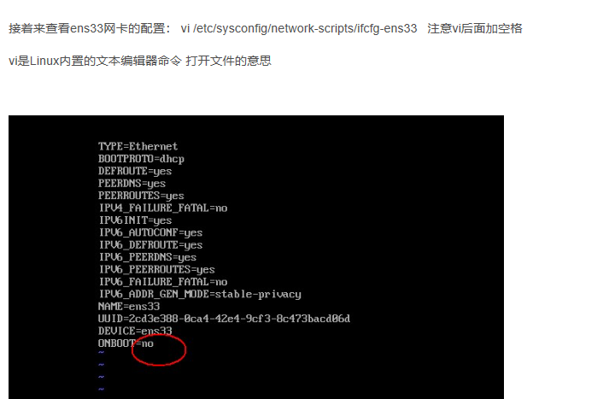

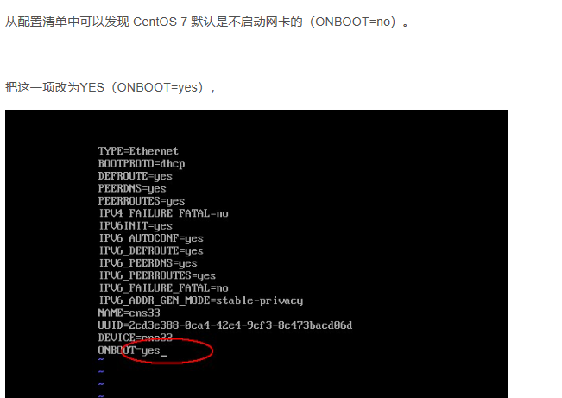

sudo service network restart

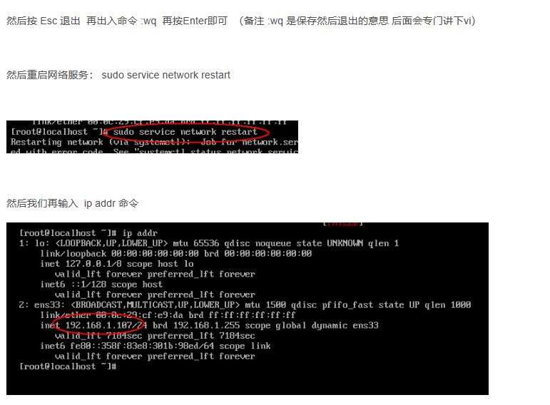

### 没有ens33文件

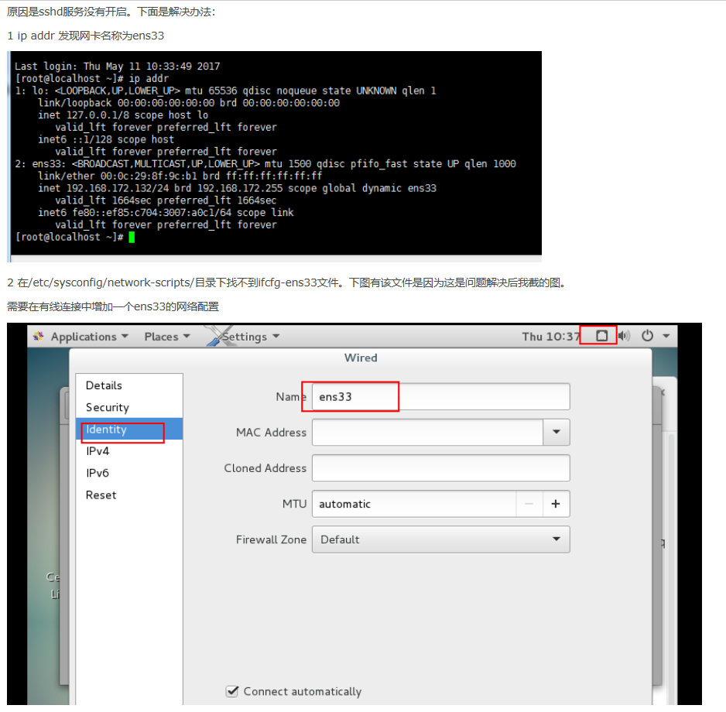

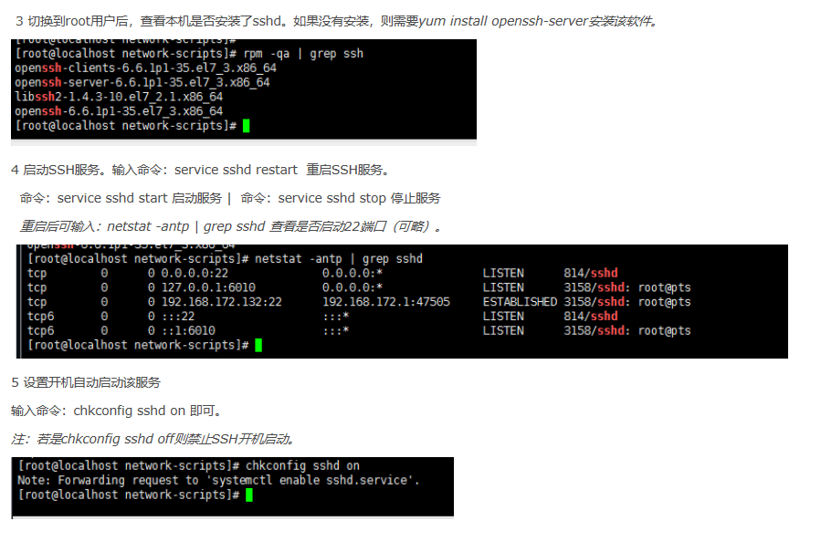

### Centos7 命令

参考资料：https://www.linuxidc.com/Linux/2015-05/117473.htm

1、关闭firewall：  
systemctl stop firewalld.service #停止firewall  
systemctl disable firewalld.service #禁止firewall开机启动  
firewall-cmd --state #查看默认防火墙状态（关闭后显示notrunning，开启后显示running）

2、iptables防火墙（这里iptables已经安装，下面进行配置）  
vi /etc/sysconfig/iptables #编辑防火墙配置文件  
# sampleconfiguration for iptables service  
# you can edit thismanually or use system-config-firewall  
# please do not askus to add additional ports/services to this default configuration  
\*filter  
:INPUT ACCEPT [0:0]  
:FORWARD ACCEPT[0:0]  
:OUTPUT ACCEPT[0:0]  
-A INPUT -m state--state RELATED,ESTABLISHED -j ACCEPT  
-A INPUT -p icmp -jACCEPT  
-A INPUT -i lo -jACCEPT  
-A INPUT -p tcp -mstate --state NEW -m tcp --dport 22 -j ACCEPT  
-A INPUT -p tcp -m state --state NEW -m tcp --dport 80 -jACCEPT  
-A INPUT -p tcp -m state --state NEW -m tcp --dport 8080-j ACCEPT  
-A INPUT -j REJECT--reject-with icmp-host-prohibited  
-A FORWARD -jREJECT --reject-with icmp-host-prohibited  
COMMIT  
:wq! #保存退出

备注：这里使用80和8080端口为例。\*\*\*部分一般添加到“-A INPUT -p tcp -m state --state NEW -m tcp--dport 22 -j ACCEPT”行的上面或者下面，切记不要添加到最后一行，否则防火墙重启后不生效。  
systemctlrestart iptables.service #最后重启防火墙使配置生效  
systemctlenable iptables.service #设置防火墙开机启动

1、关闭firewall：  
systemctl stop firewalld.service  
systemctl disable firewalld.service  
systemctl mask firewalld.service  
  
2、安装iptables防火墙  
yum install iptables-services -y

3.启动设置防火墙

# systemctl enable iptables  
# systemctl start iptables  
  
4.查看防火墙状态

systemctl status iptables

5编辑防火墙，增加端口  
vi /etc/sysconfig/iptables #编辑防火墙配置文件  
-A INPUT -m state --state NEW -m tcp -p tcp --dport 22 -j ACCEPT  
-A INPUT -m state --state NEW -m tcp -p tcp --dport 80 -j ACCEPT  
-A INPUT -m state --state NEW -m tcp -p tcp --dport 3306 -j ACCEPT  
:wq! #保存退出  
  
3.重启配置，重启系统  
systemctl restart iptables.service #重启防火墙使配置生效  
systemctl enable iptables.service #设置防火墙开机启动

# 2 MySQL安装

## CentOS7安装MySQL8.0图文教程

2018年07月02日 11:36:15 [localhost\_443](https://me.csdn.net/weixin_42266606) 阅读数：7130

### **下载 MySQL 所需要的安装包**

**网址：https://dev.mysql.com/downloads/mysql/**

**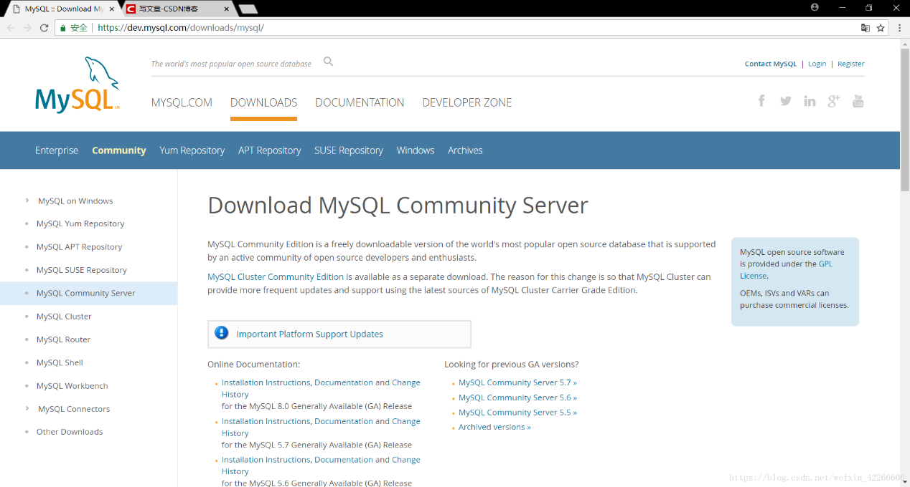**

**2.Select Operating System: 选择 Red Hat ，[CentOS](https://www.baidu.com/s?wd=CentOS&tn=24004469_oem_dg&rsv_dl=gh_pl_sl_csd" \t "_blank) 是基于红帽的，Select OS Version: 选择 linux 7**

**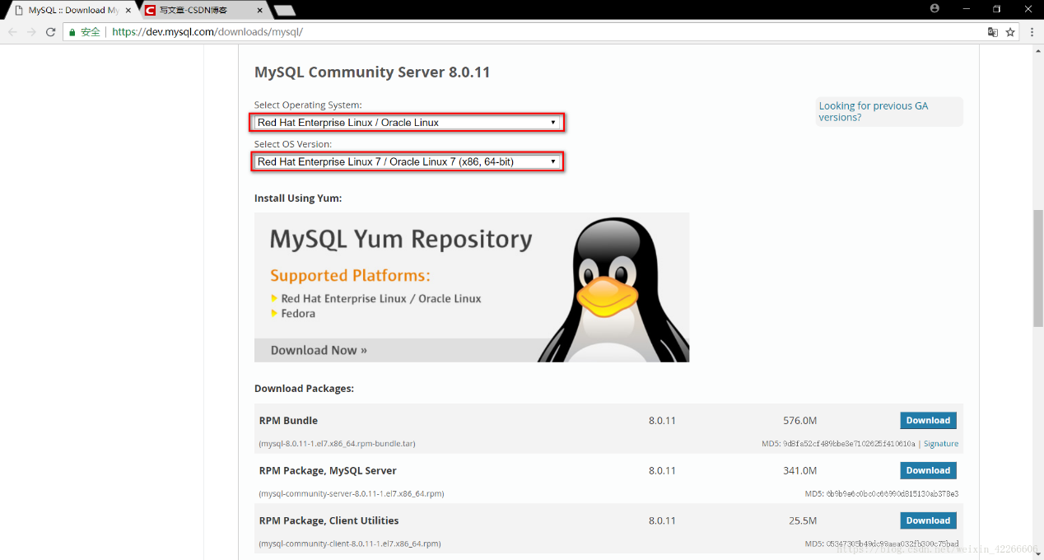**

**3.选择 RPM Bundle 点击 Download**

**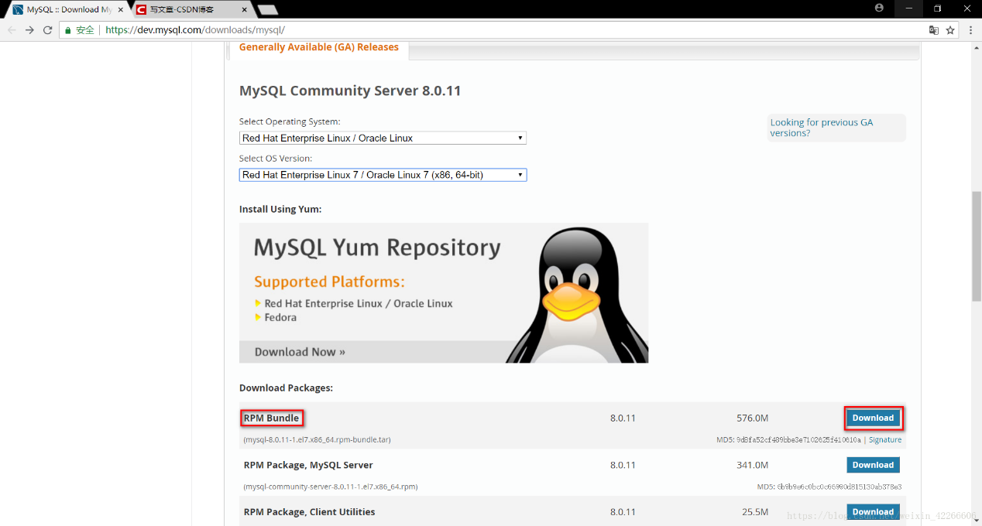**

**4.点击 No thanks, just start my download. 进行下载**

**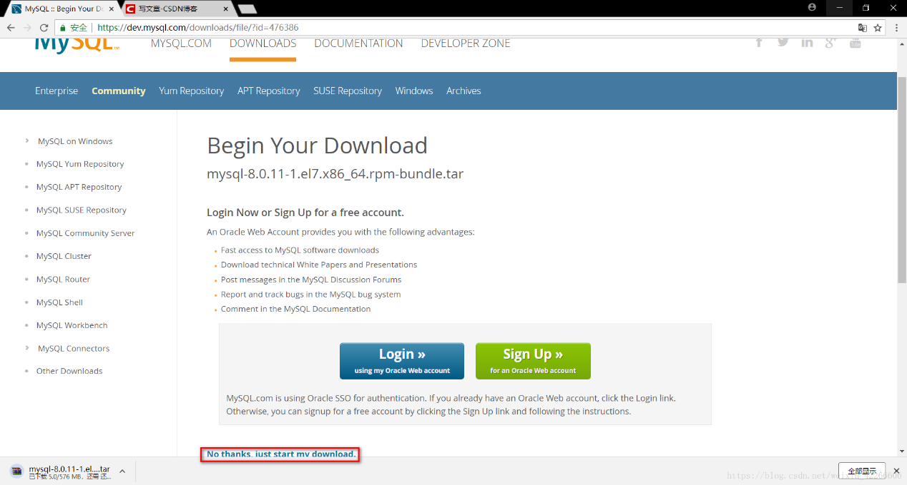**

**5.下载好了**

**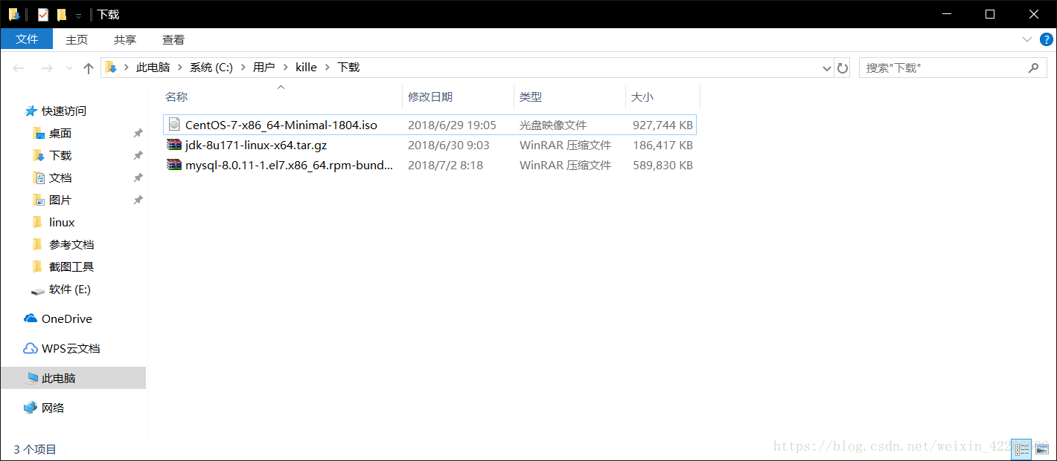**

**6.打开**[**VMware**](https://www.baidu.com/s?wd=VMware&tn=24004469_oem_dg&rsv_dl=gh_pl_sl_csd)**，选中要使用的虚拟机，点击开启此虚拟机**

**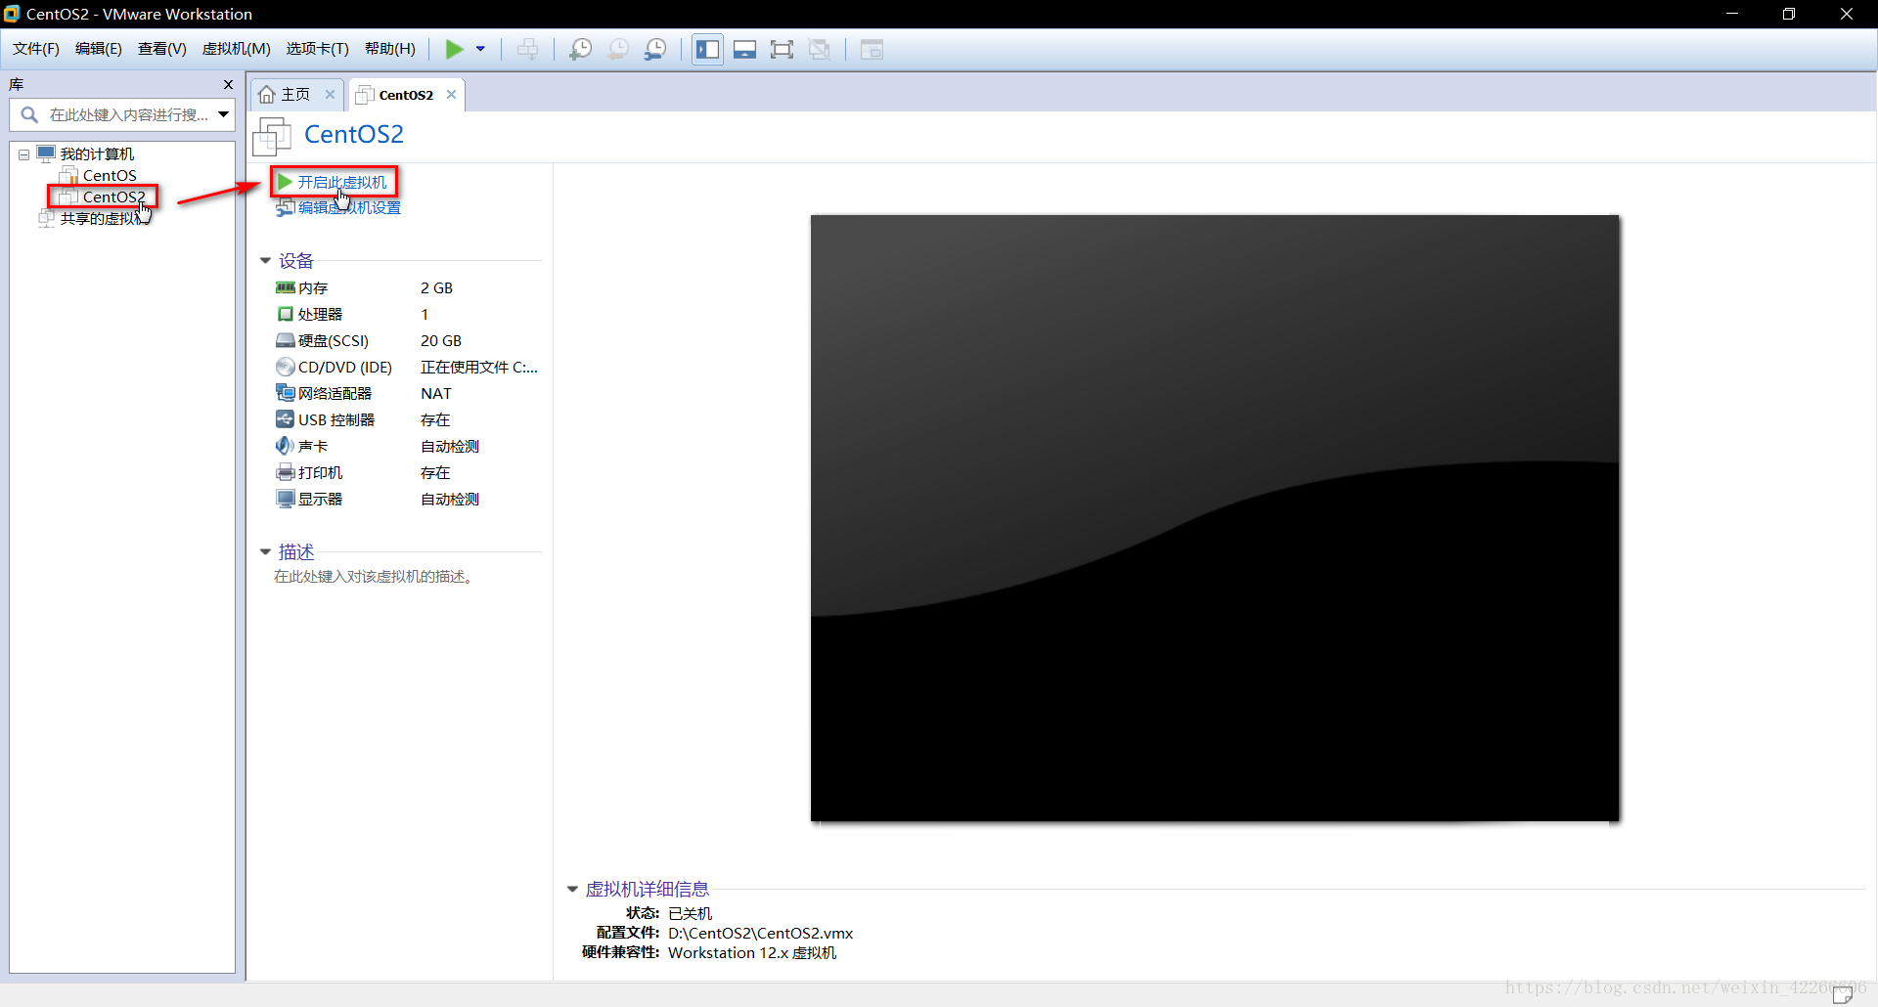**

**7.最小化虚拟机，不用管他了**

**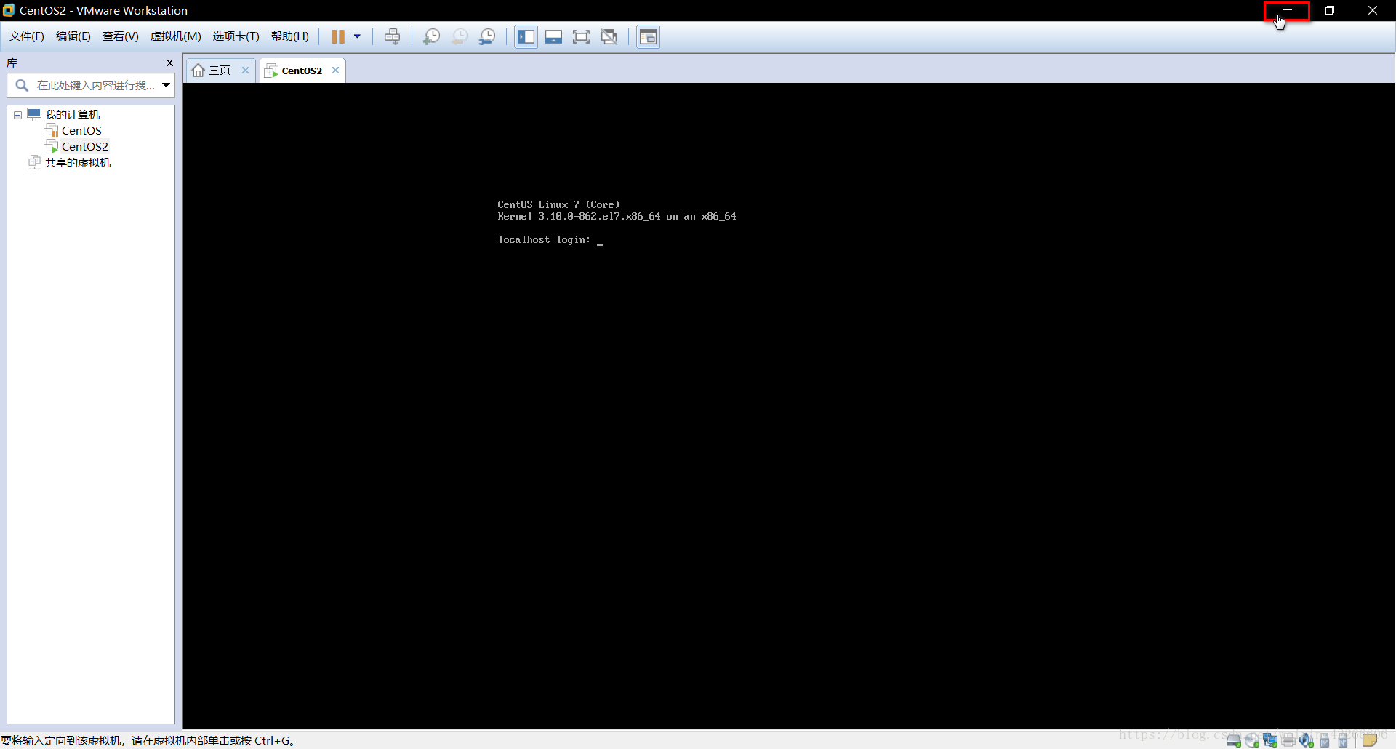**

**8.打开 [xshell](https://www.baidu.com/s?wd=xshell&tn=24004469_oem_dg&rsv_dl=gh_pl_sl_csd" \t "_blank)，选择虚拟机 ip 所对应的会话，点击连接**

**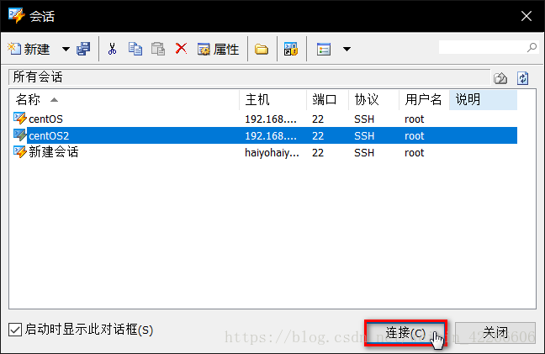**

**9.连接成功**

**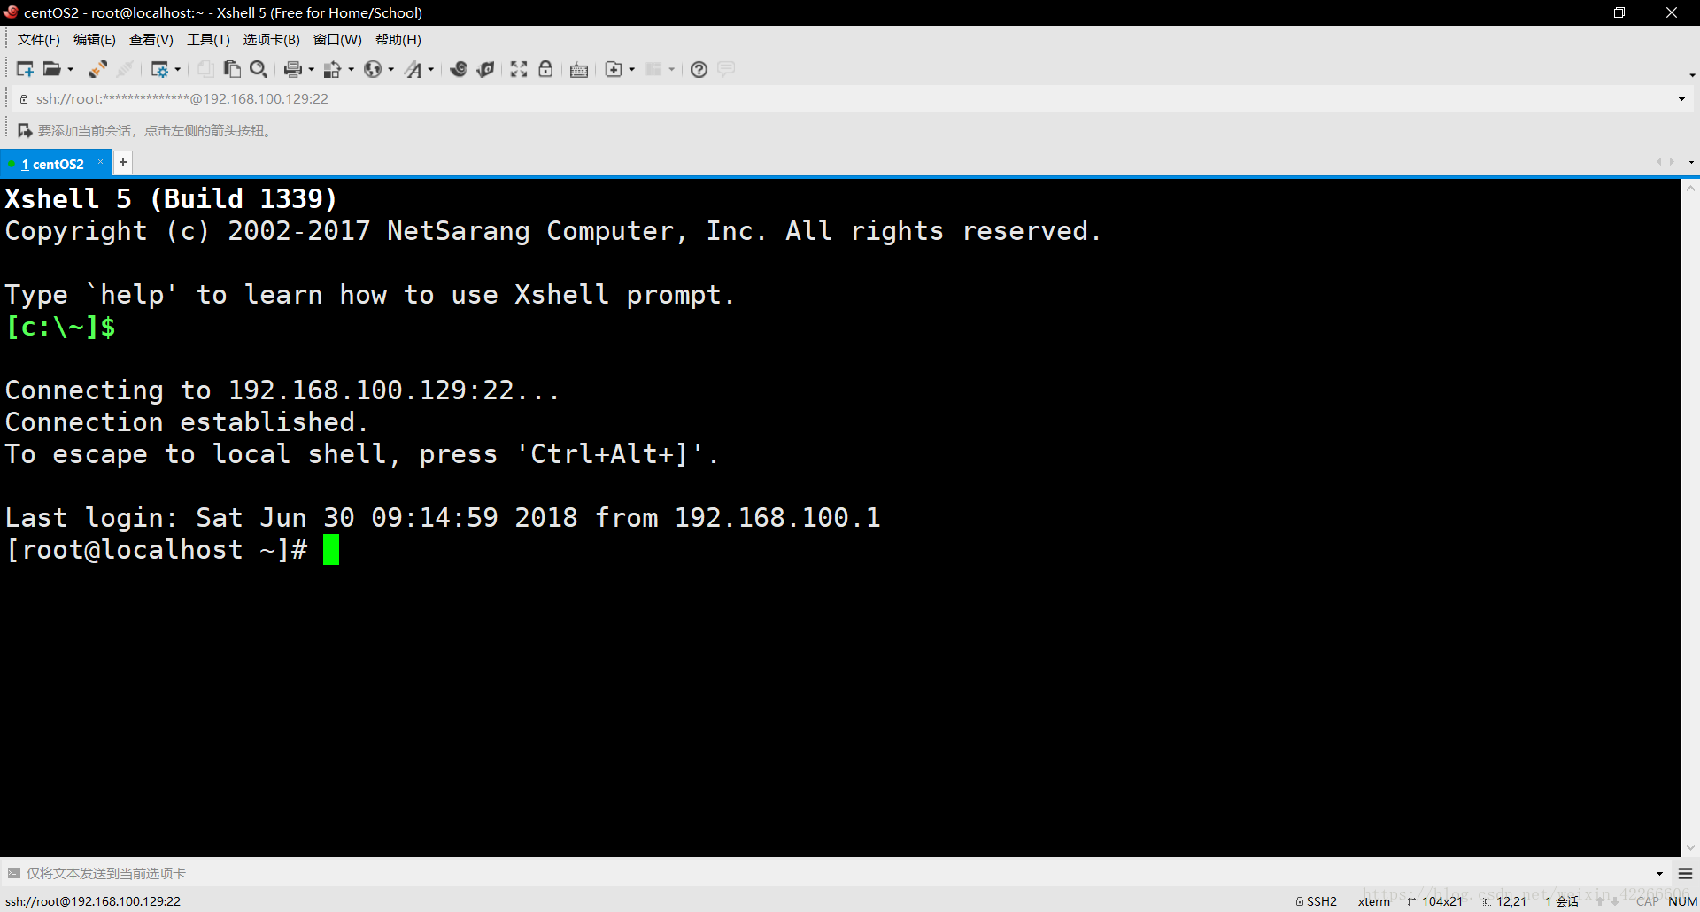**

**10.通过 rpm -qa | grep mariadb 命令查看 mariadb 的安装包**

**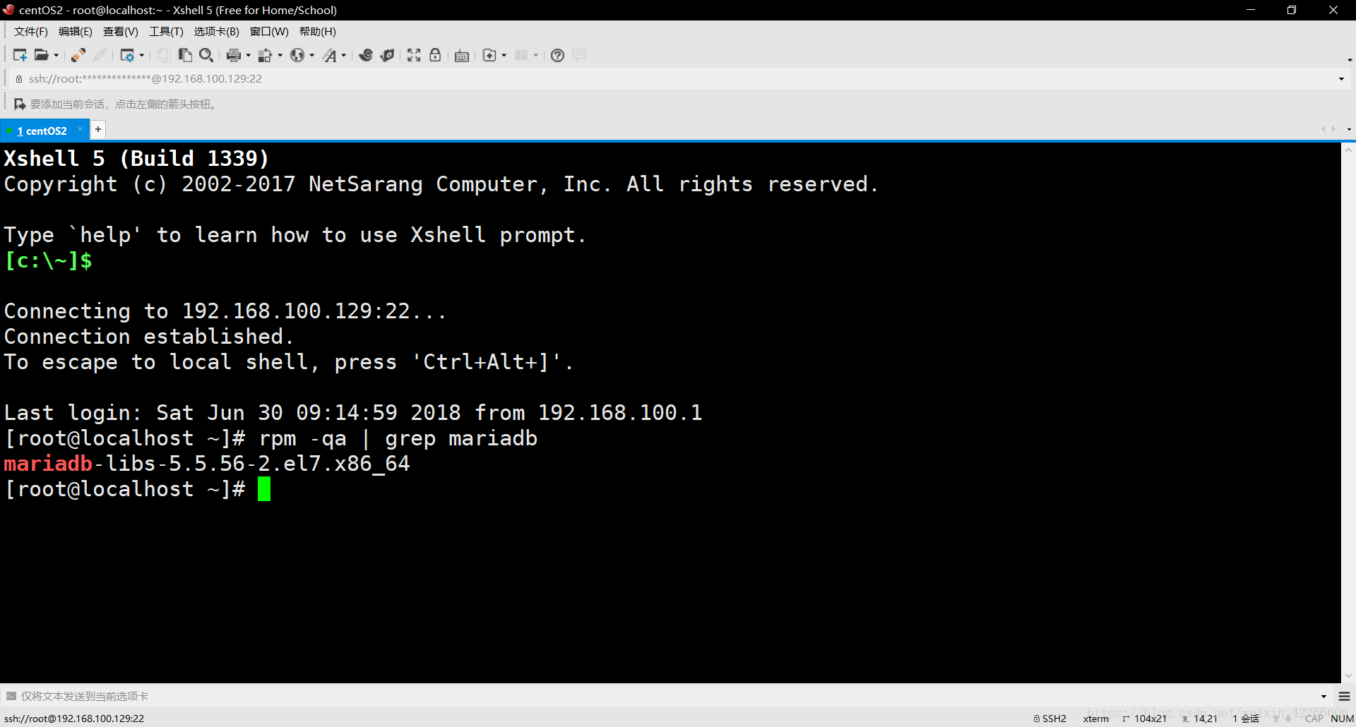**

**11.通过 rpm -e mariadb-libs-5.5.56-2.el7.x86\_64 --nodeps 命令装卸 mariadb**

**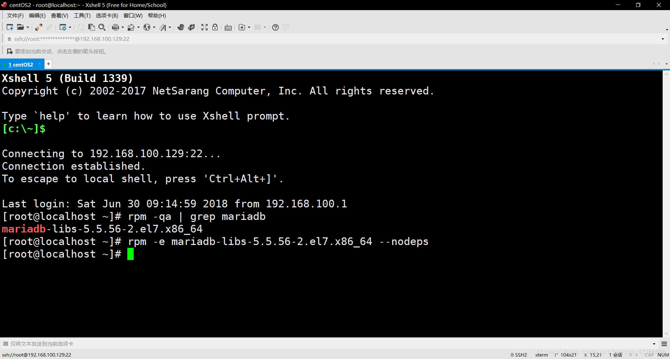**

**12.通过 rpm -qa | grep mariadb 命令再次查看 mariadb 的安装包**

**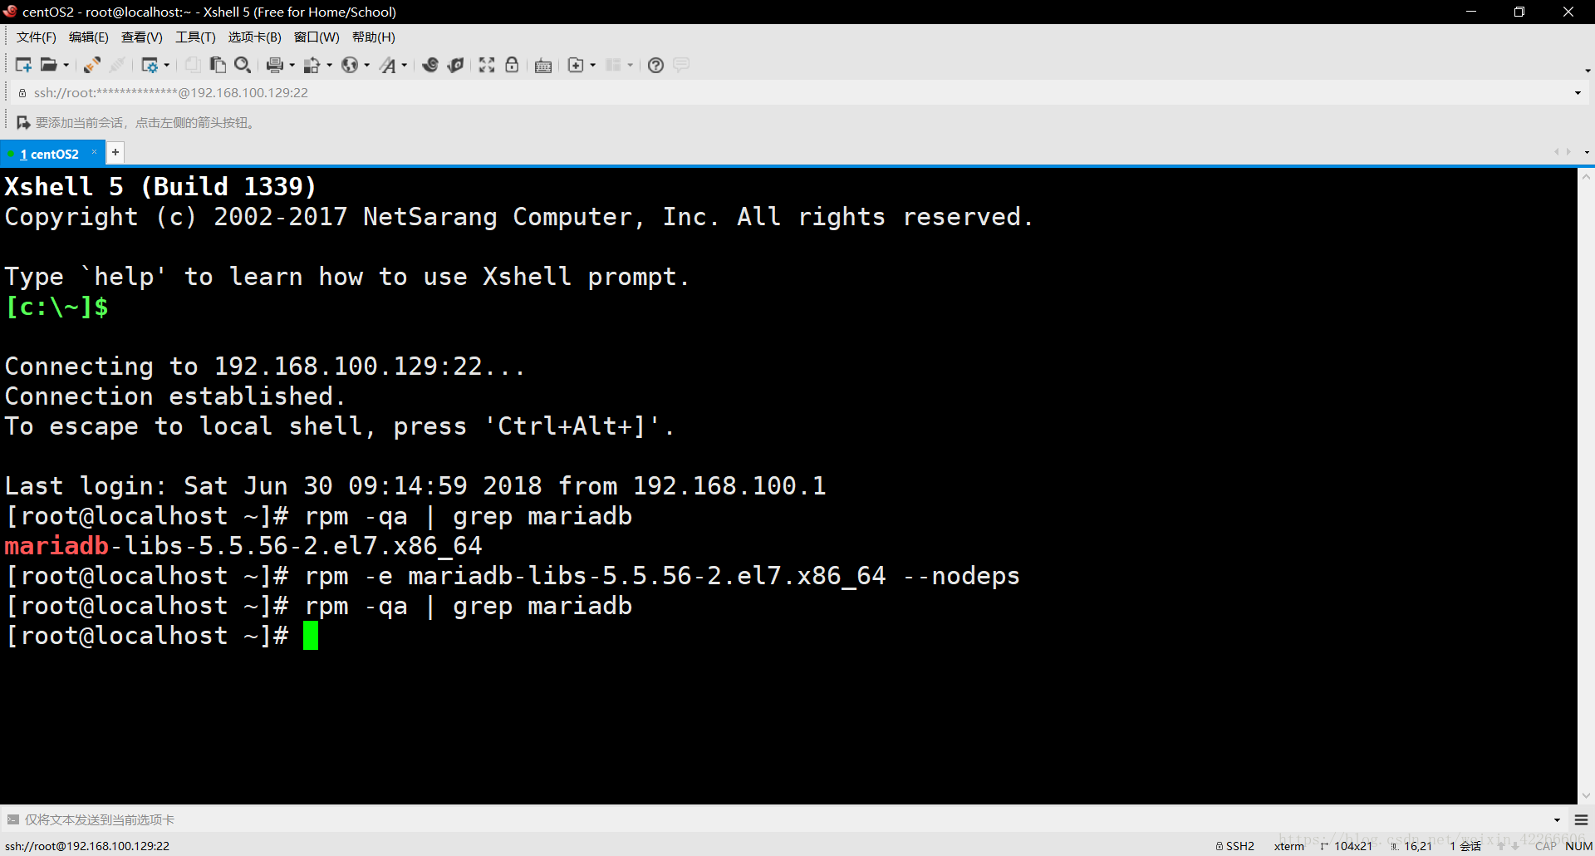**

**13.通过 cd /usr/local/ 命令进入根目录下的usr目录下的local目录，这个目录是放一些本地的共享资源的**

**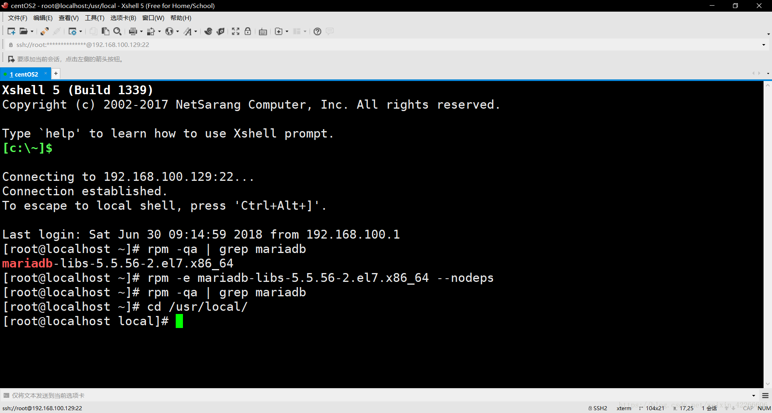**

**14.通过 ll 命令查看一下当前目录下的目录结构**

**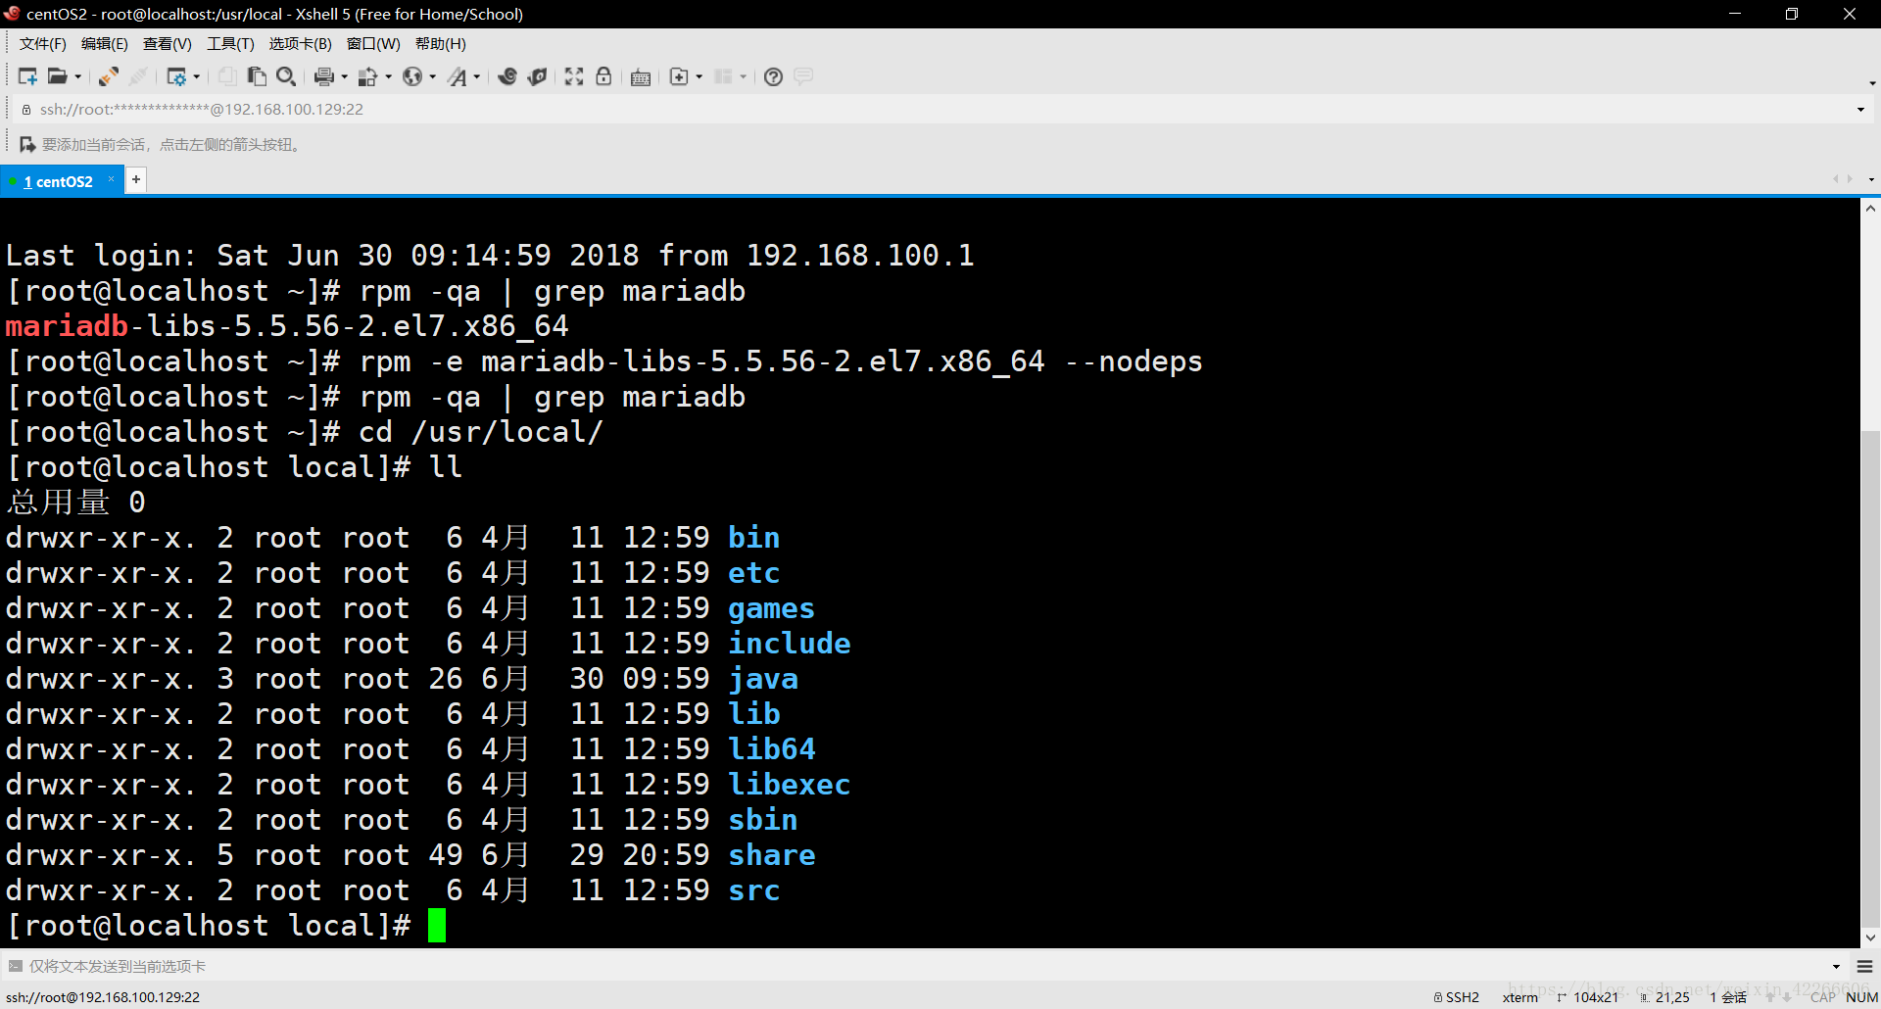**

**15.通过 mkdir mysql 命令 在当前目录下创建一个名为 mysql 的目录**

**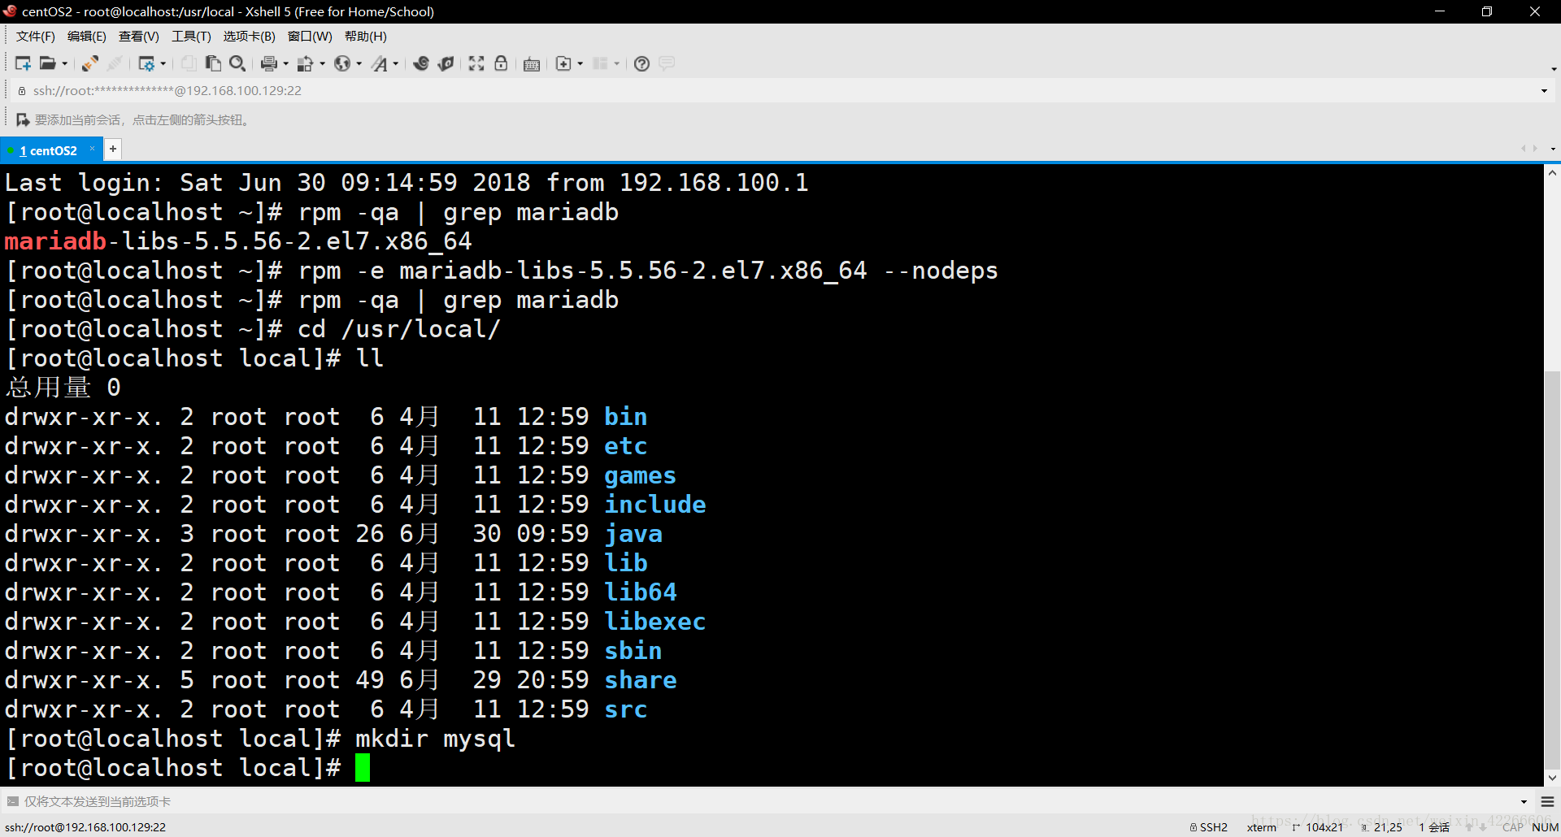**

**16.通过 ll 命令查看一下当前目录下的目录结构，刚创建的 mysql 目录有了**

**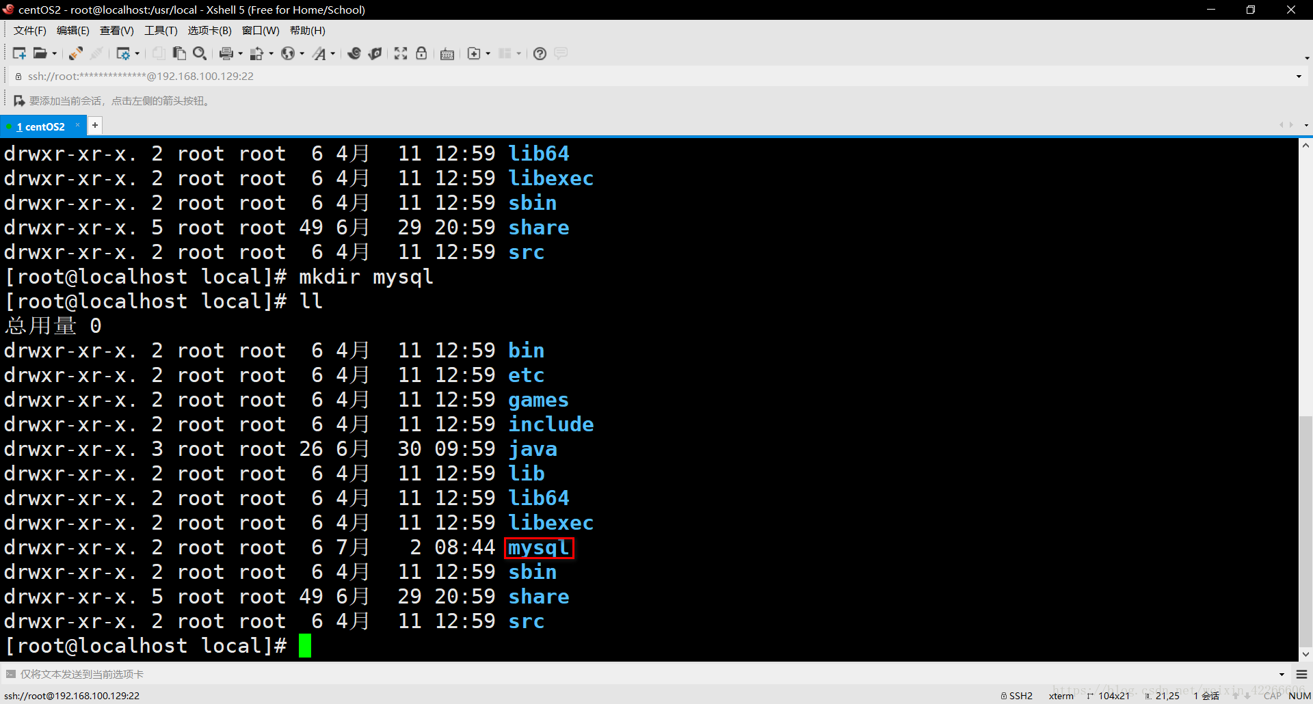**

**17.通过 cd mysql 命令进入 mysql 目录**

**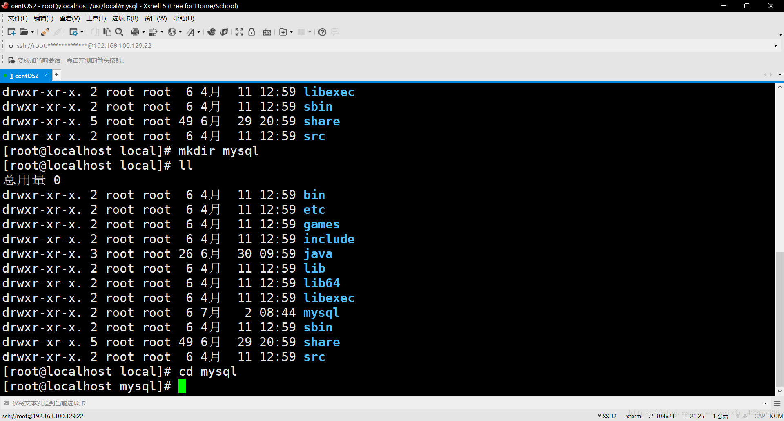**

**18.通过 ll 命令查看一下当前目录下的目录结构**

**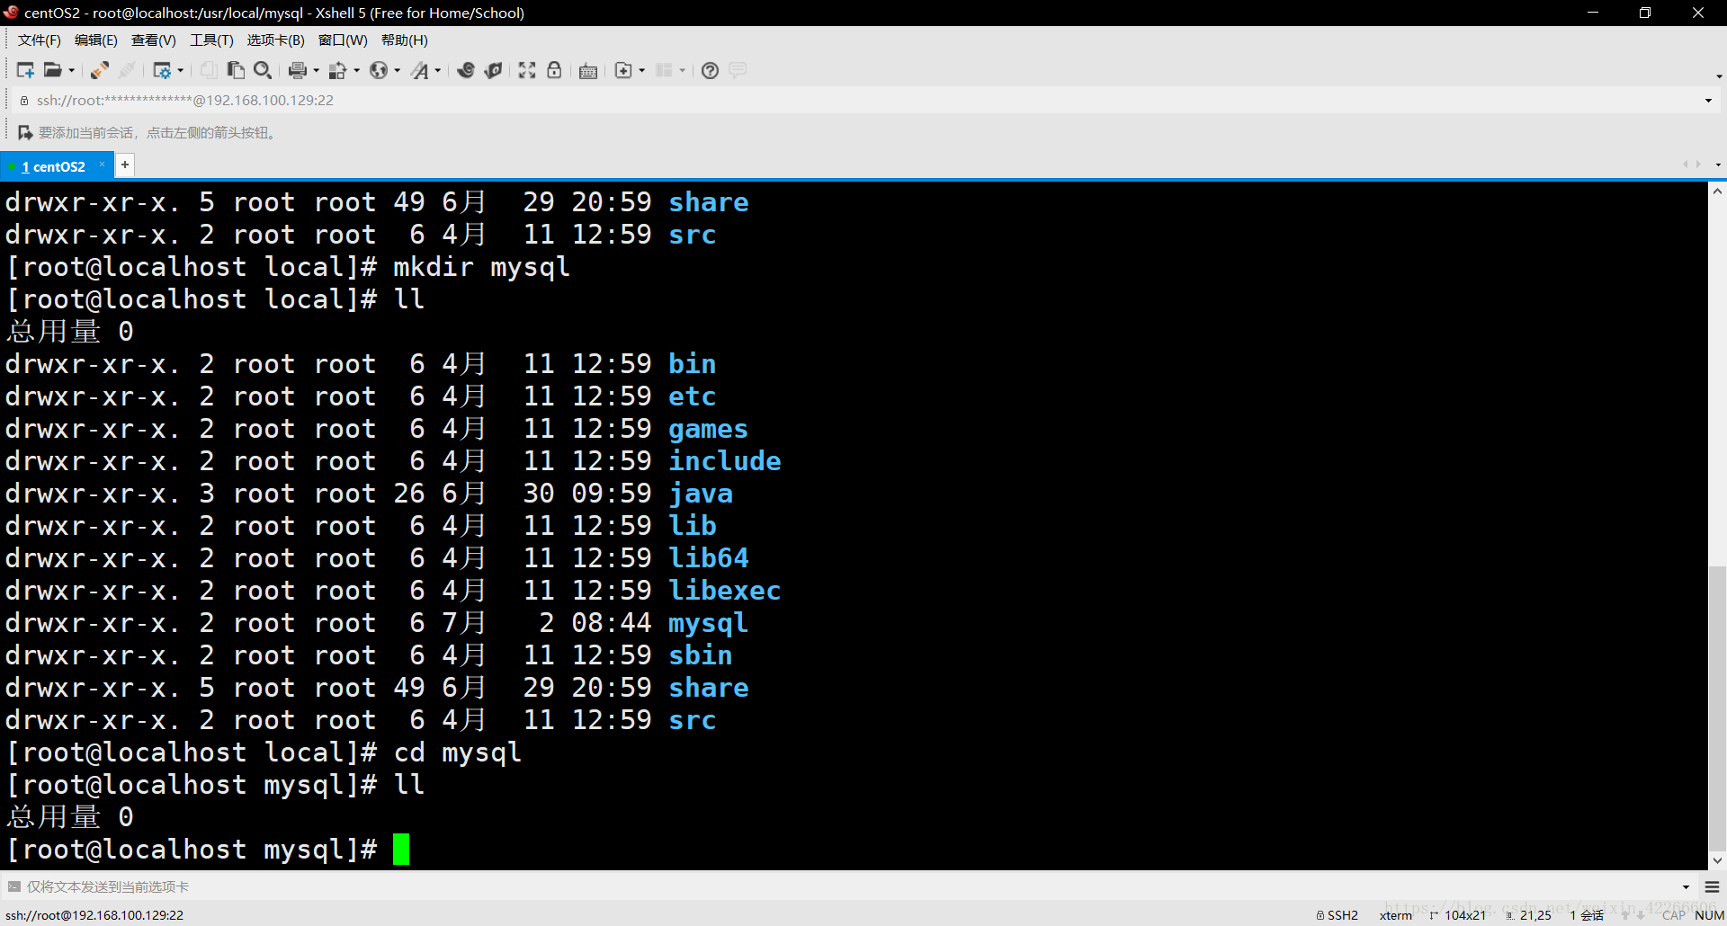**

**19.点击 窗口 -->> 传输新建文件，通过 ftp 协议来把刚下载好的 mysql 安装包传输到 CentOS7 系统中**

**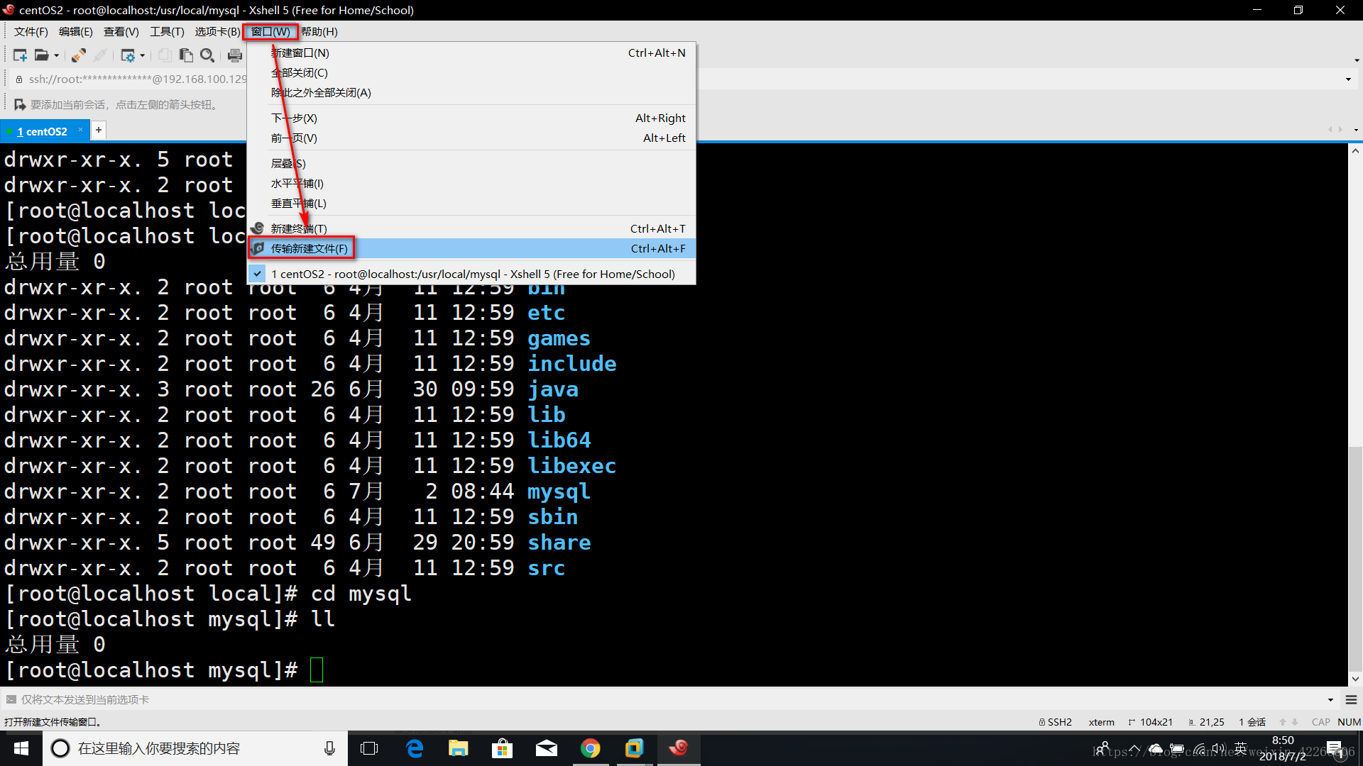**

**20.在左边找到你 mysql 安装包的下载目录**

**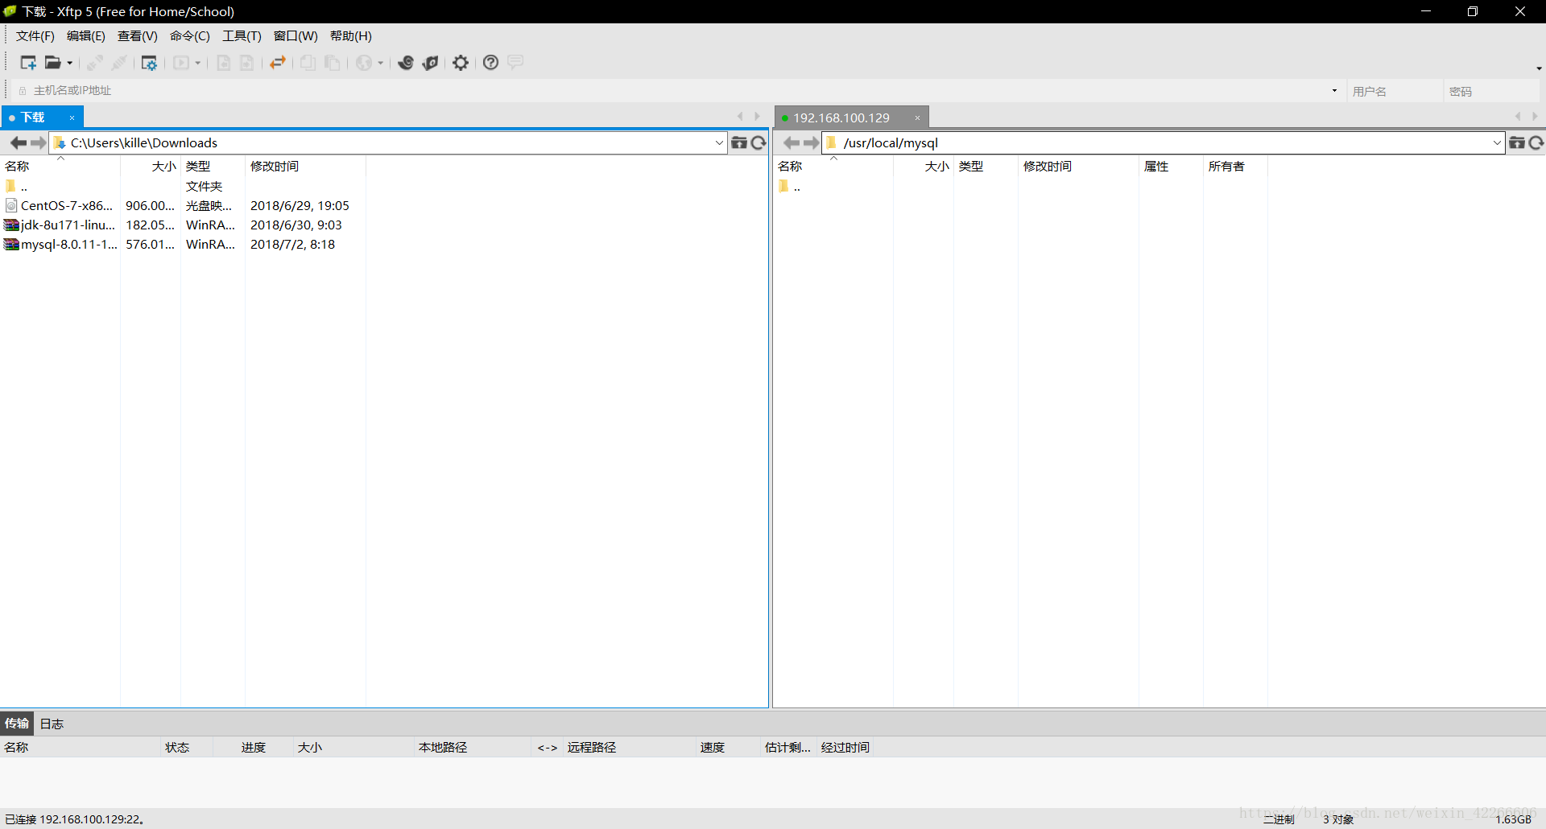**

**21.在你想要传输的文件上单机右键，点击传输**

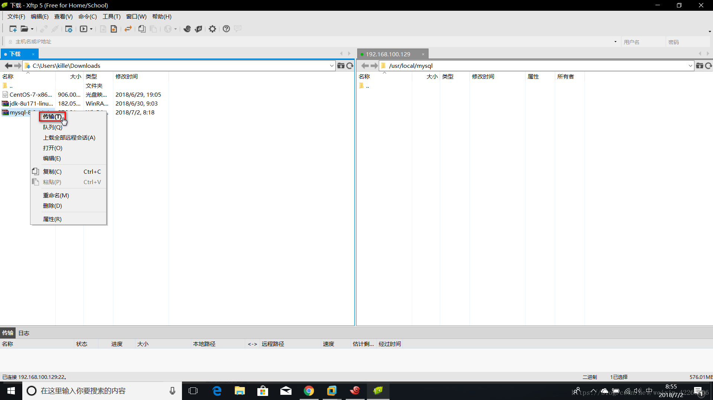

**22.上传成功后，关闭 ftp 传输工具**

**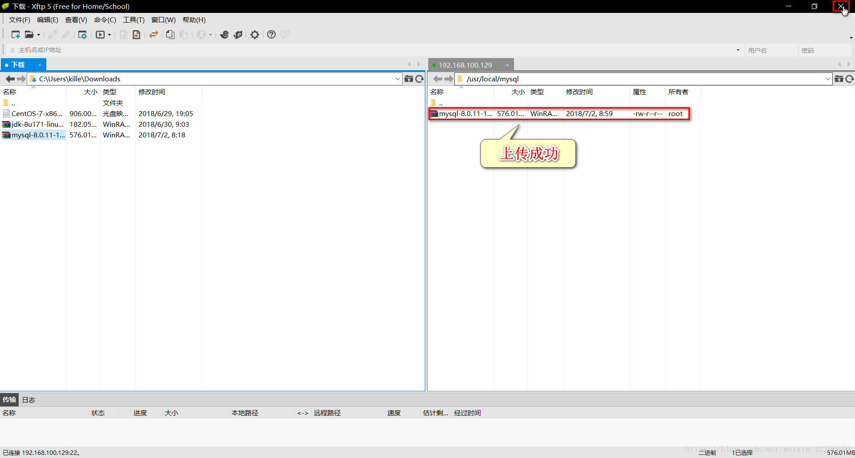**

**23.通过 ll 命令查看一下当前目录下的目录结构**

**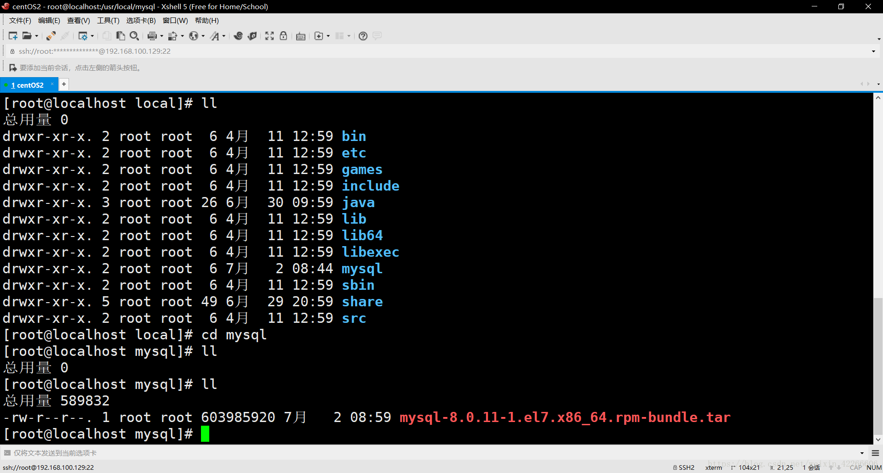**

**24.通过 tar -xvf mysql-8.0.11-1.el7.x86\_64.rpm-bundle.tar  命令解压 tar 包**

**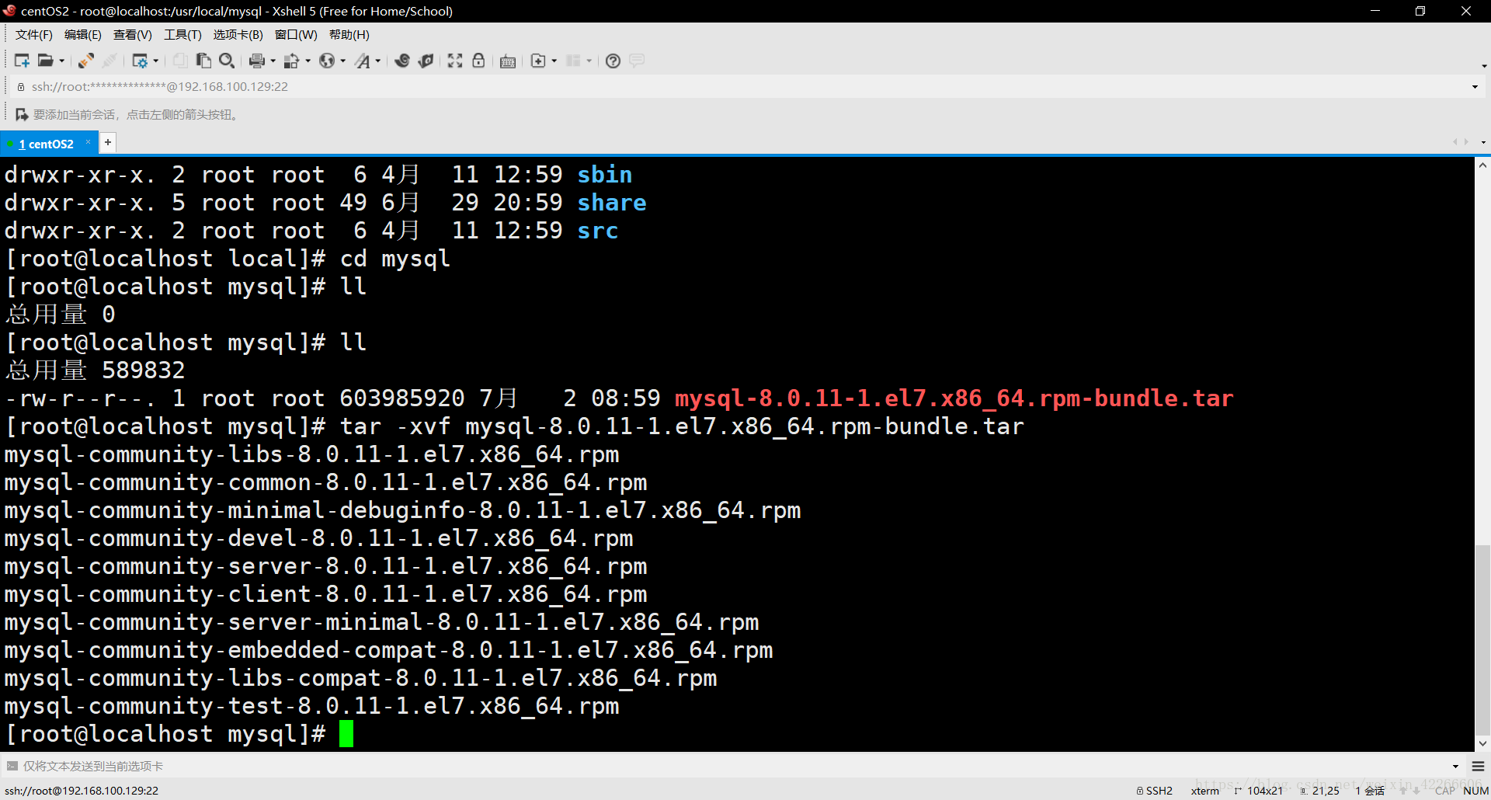**

**25.通过 clear 命令清一下屏**

**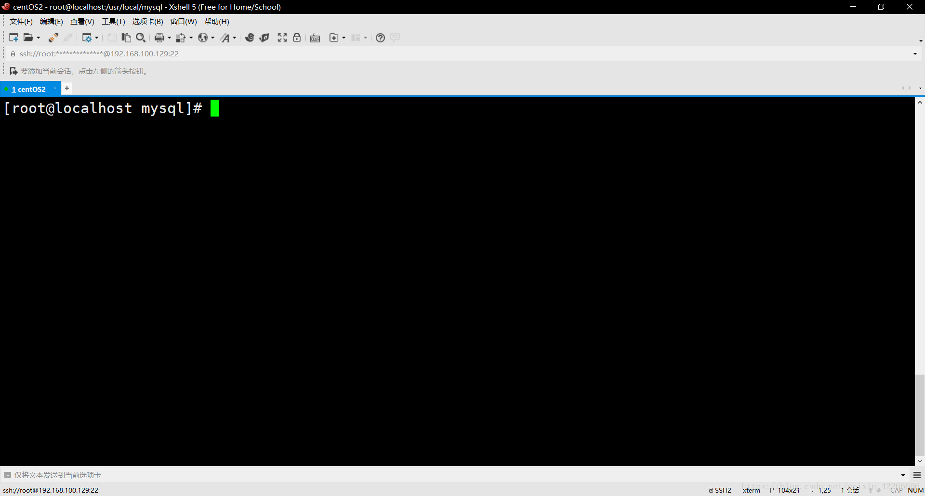**

**26.通过 rpm -ivh mysql-community-common-8.0.11-1.el7.x86\_64.rpm --nodeps --force 命令安装 common**

**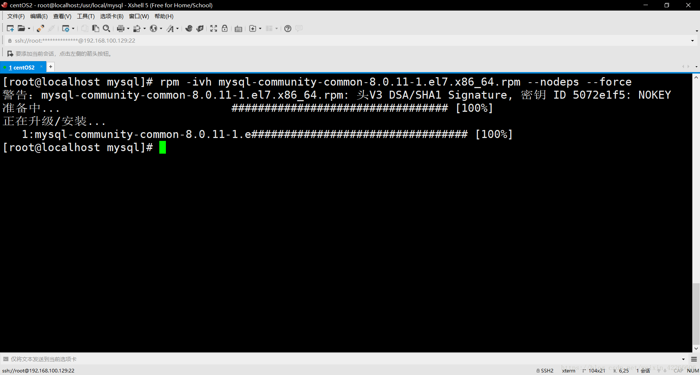**

**27.通过 rpm -ivh mysql-community-libs-8.0.11-1.el7.x86\_64.rpm --nodeps --force 命令安装 libs**

**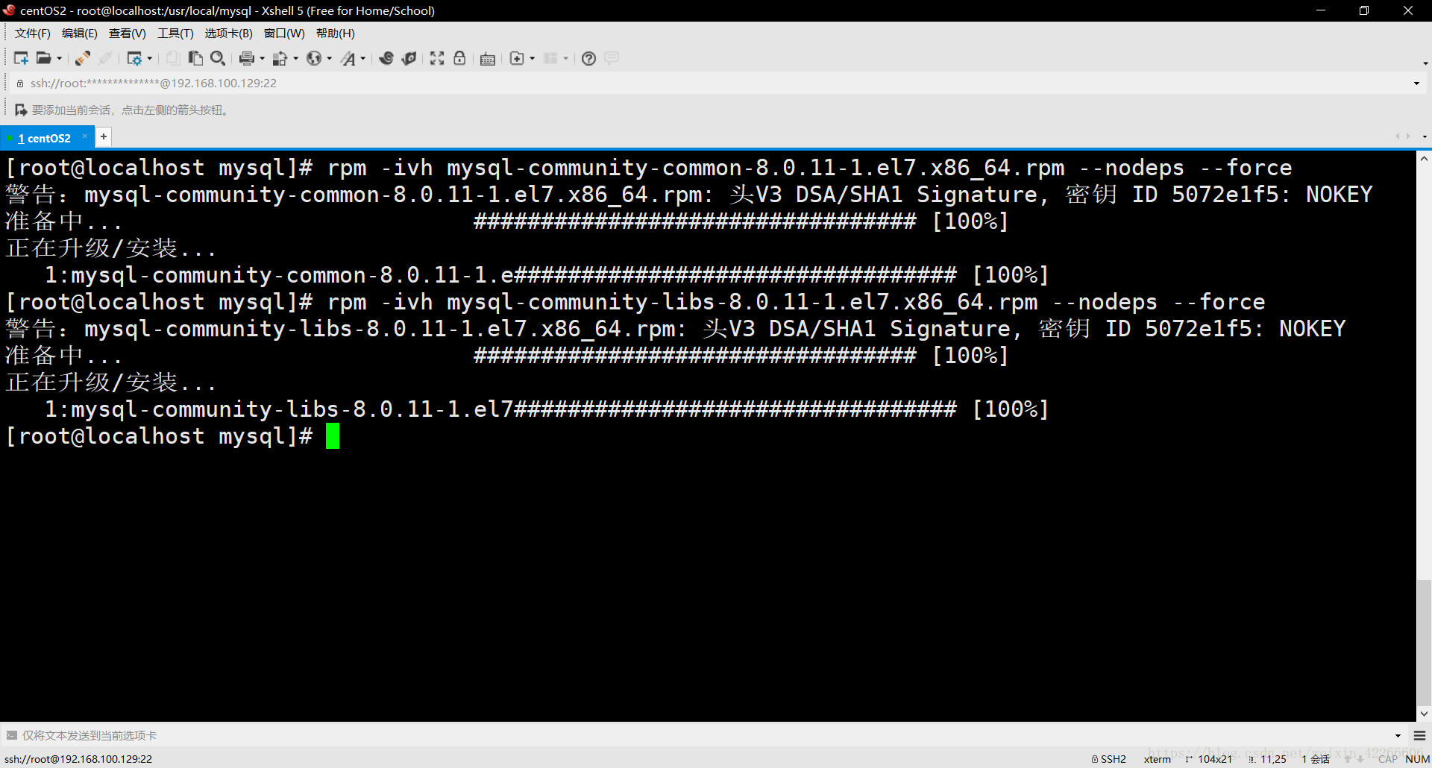**

**28.通过 rpm -ivh mysql-community-client-8.0.11-1.el7.x86\_64.rpm --nodeps --force 命令安装 client**

**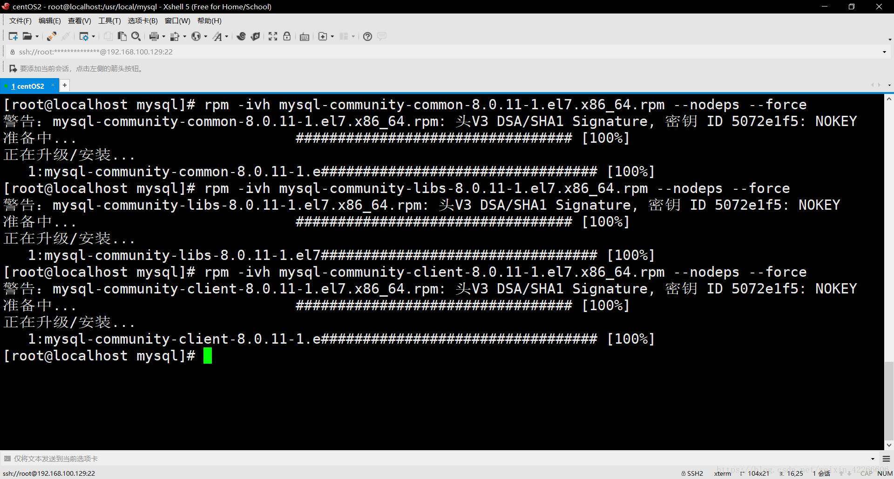**

**29.通过 rpm -ivh mysql-community-server-8.0.11-1.el7.x86\_64.rpm --nodeps --force 命令安装 server**

**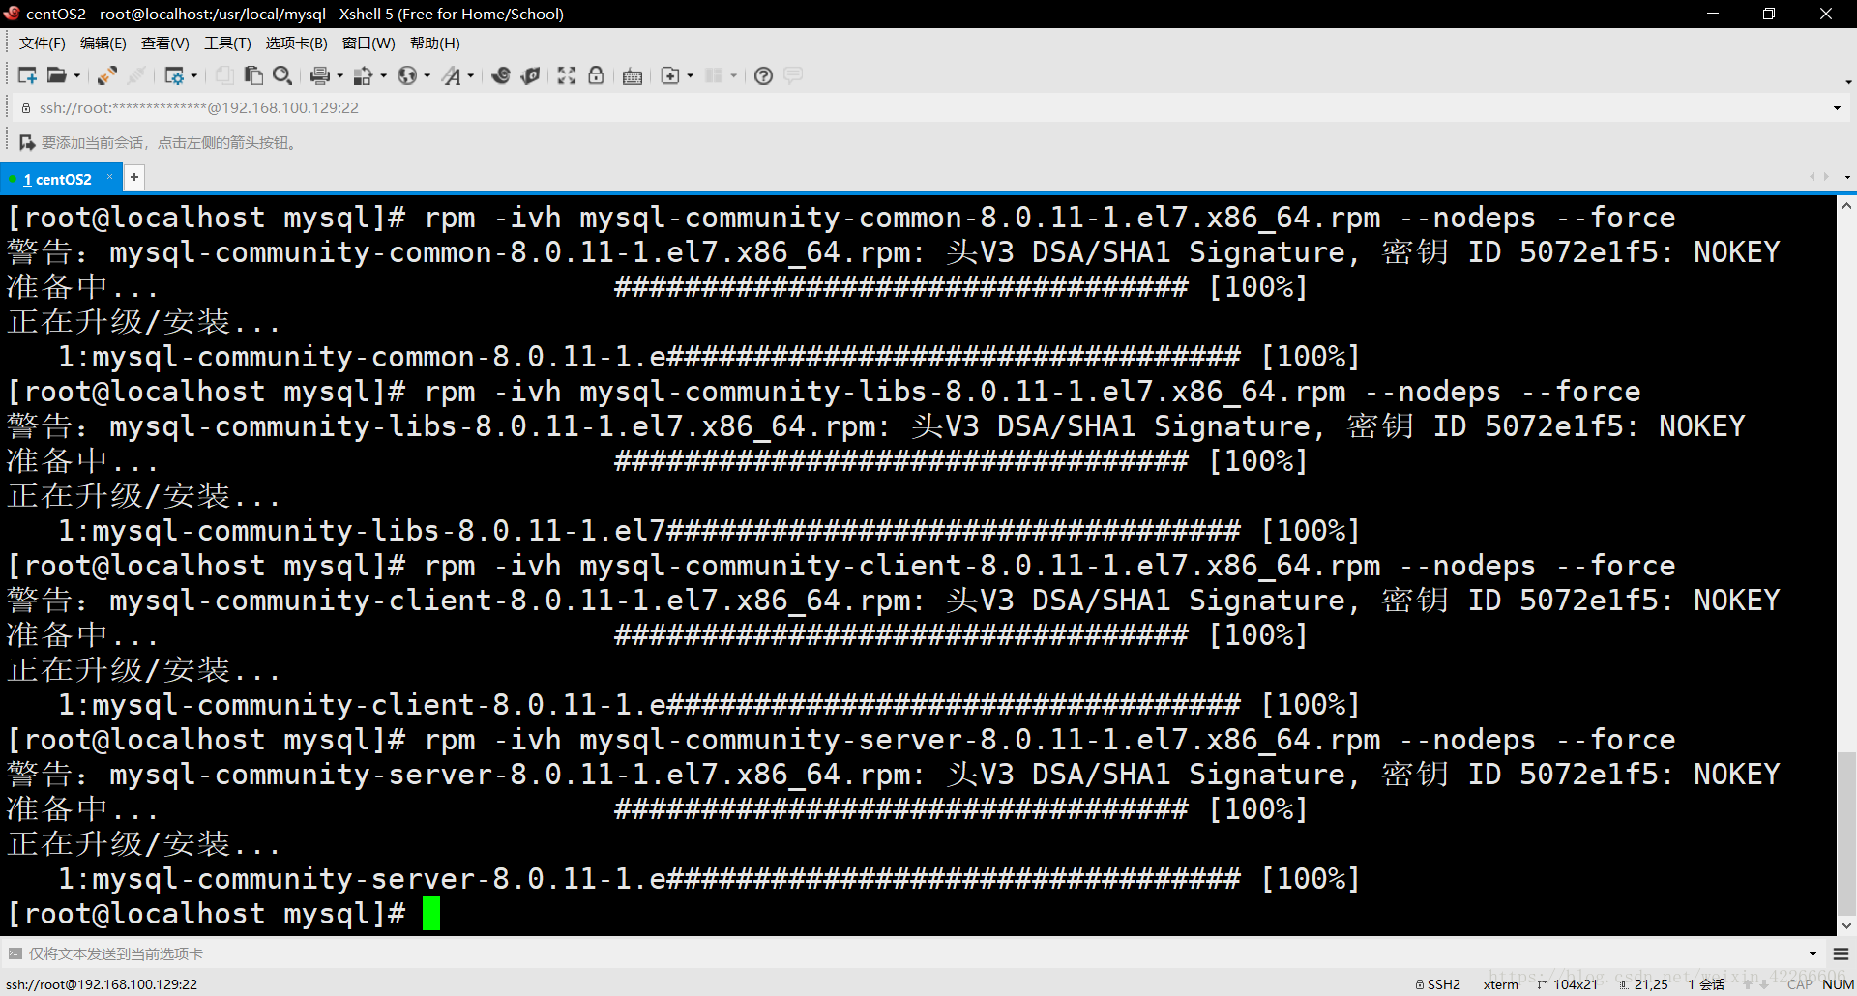**

**30.通过 rpm -qa | grep mysql 命令查看 mysql 的安装包**

**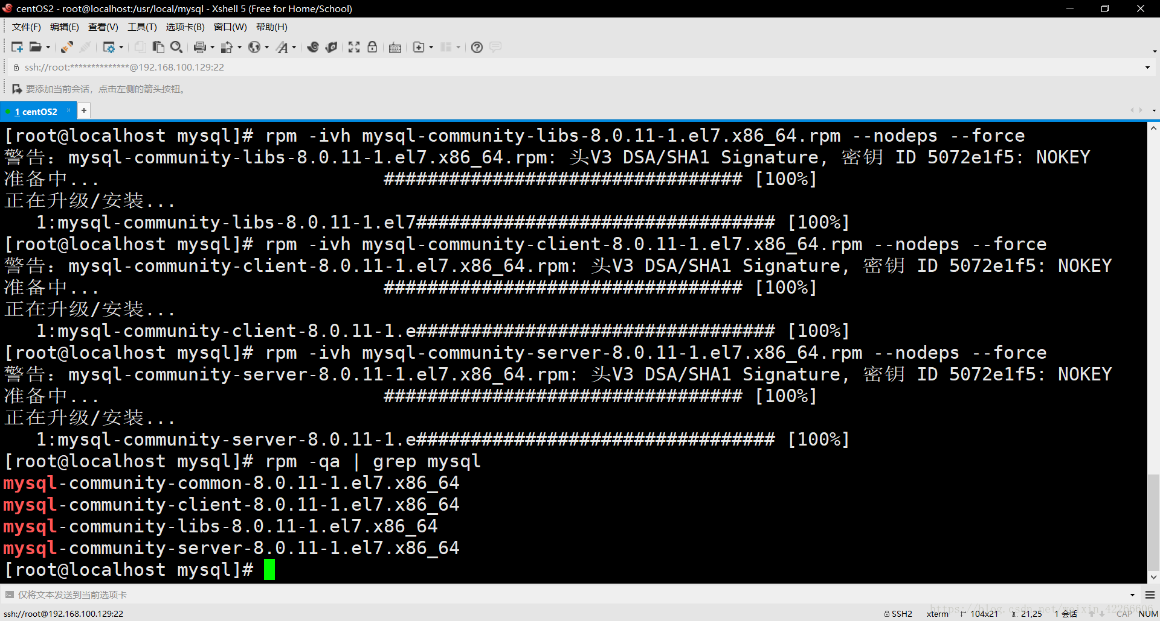**

**31.通过以下命令，完成对 mysql 数据库的初始化和相关配置**

1. mysqld --initialize;
2. chown mysql:mysql /var/lib/mysql -R;
3. systemctl start mysqld.service;
4. systemctl enable mysqld;

**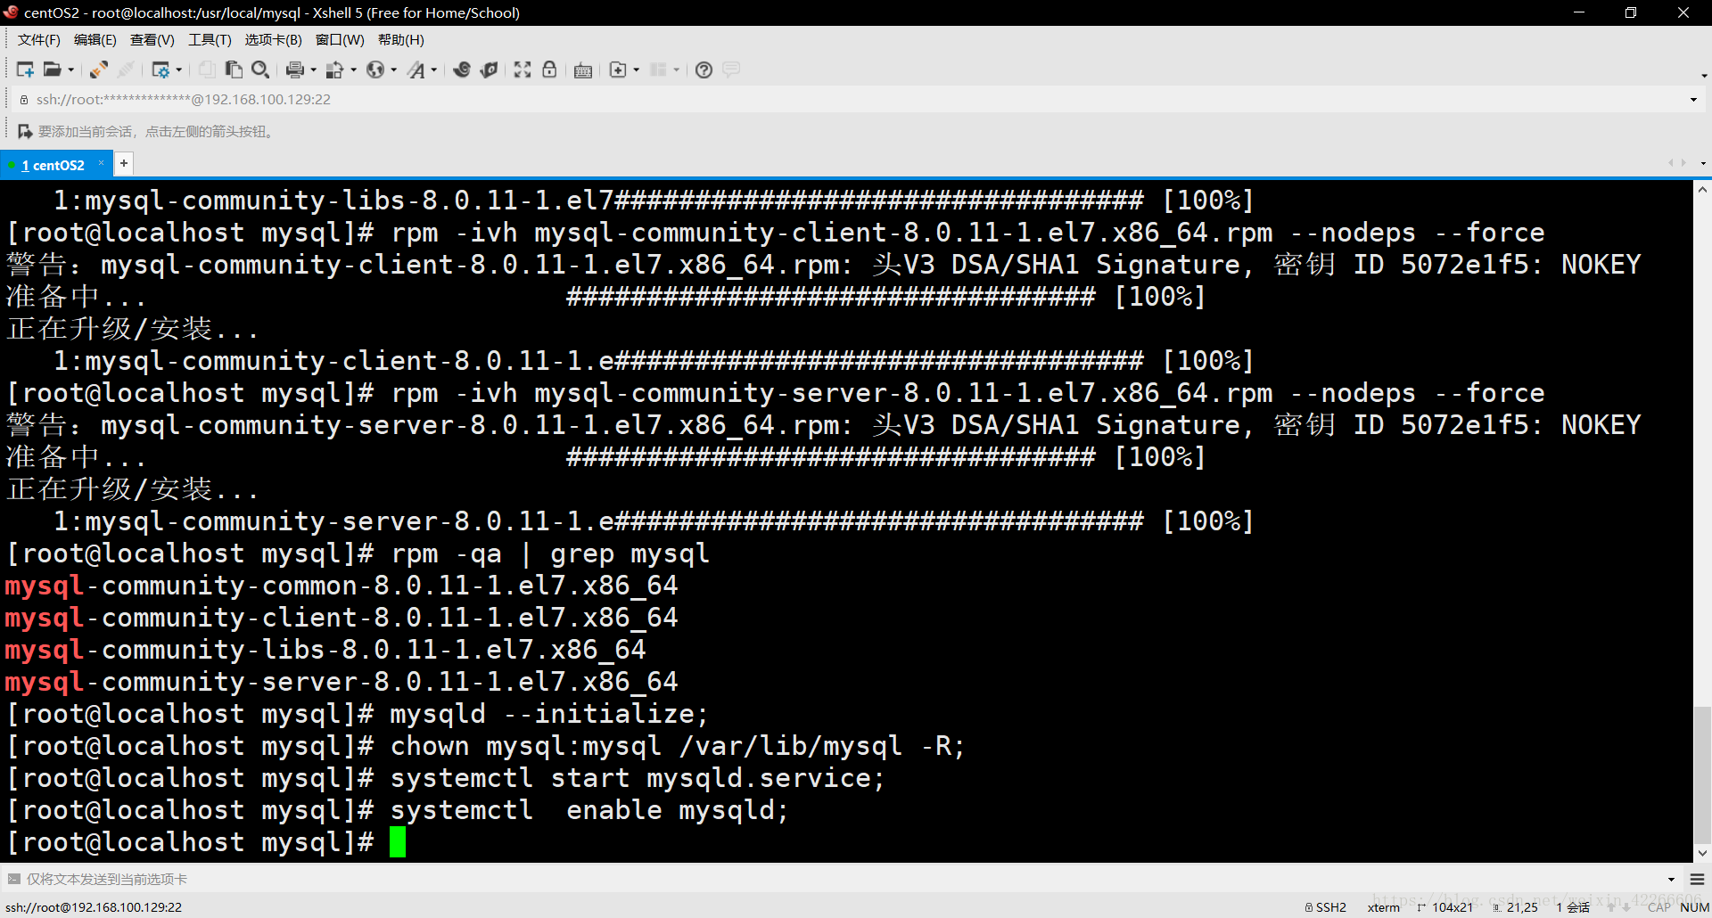**

**32.通过 cat /var/log/mysqld.log | grep password 命令查看数据库的密码**

**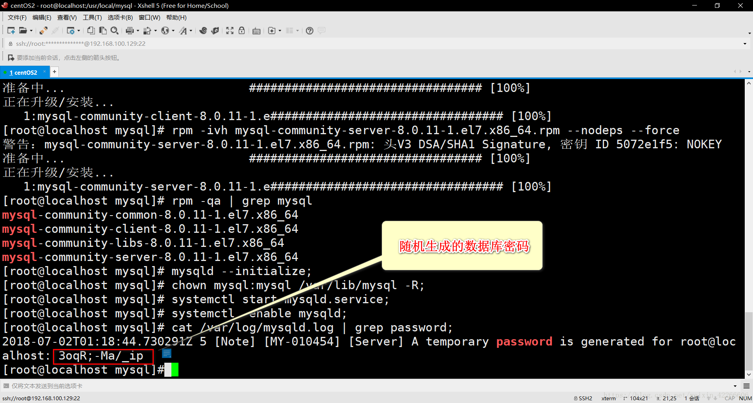**

**33.通过 mysql -uroot -p 敲回车键进入数据库登陆界面**

**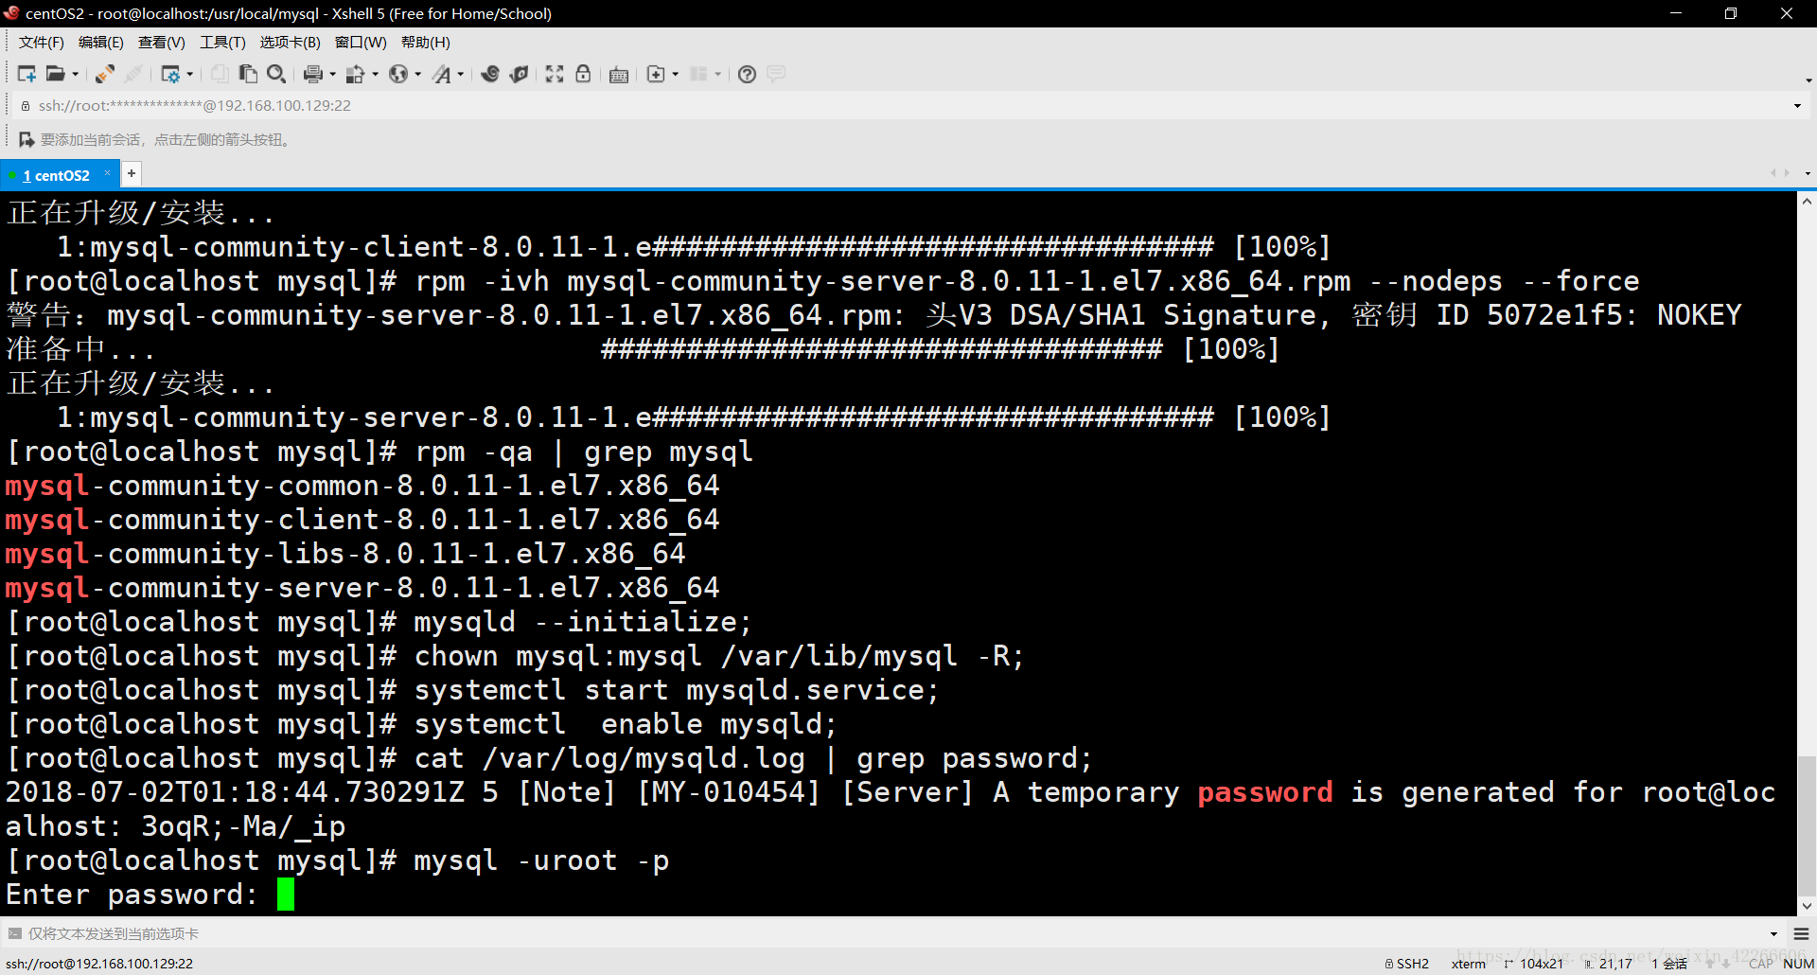**

**34.输入刚刚查到的密码，进行数据库的登陆，复制粘贴就行，MySQL 的登陆密码也是不显示的**

**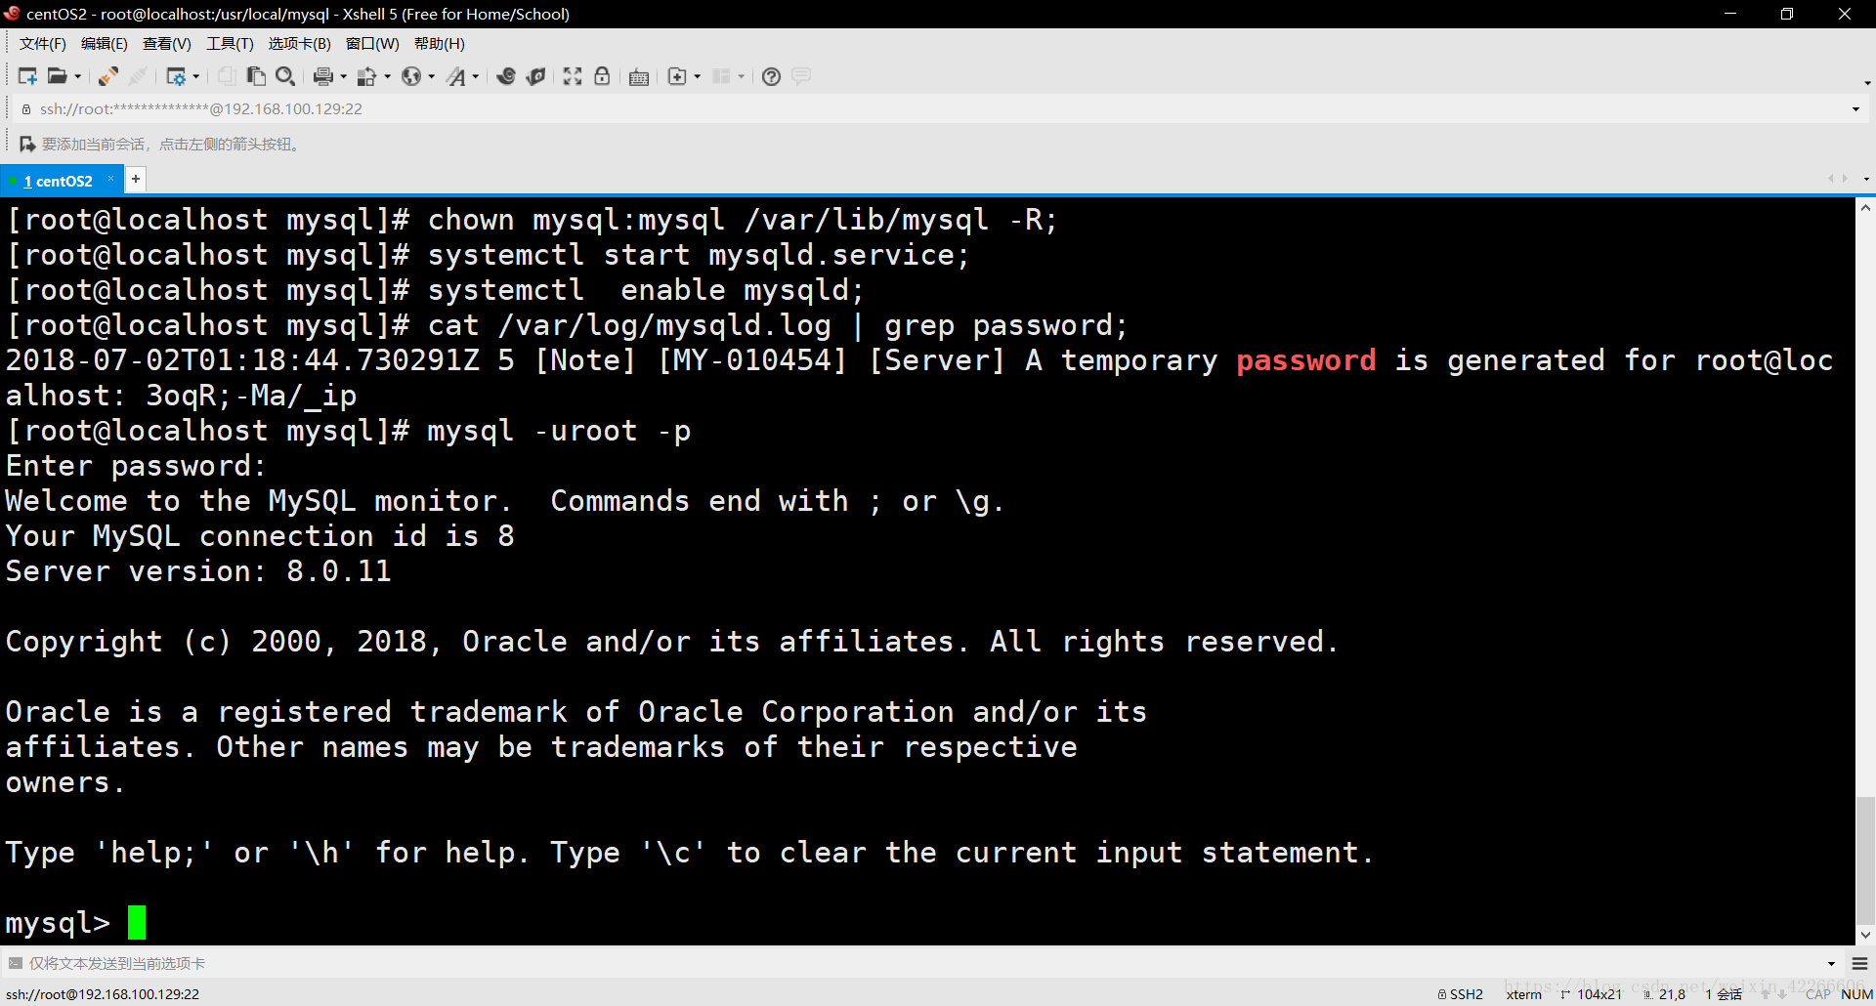**

**35.通过 ALTER USER 'root'@'localhost' IDENTIFIED WITH mysql\_native\_password BY 'root'; 命令来修改密码**

**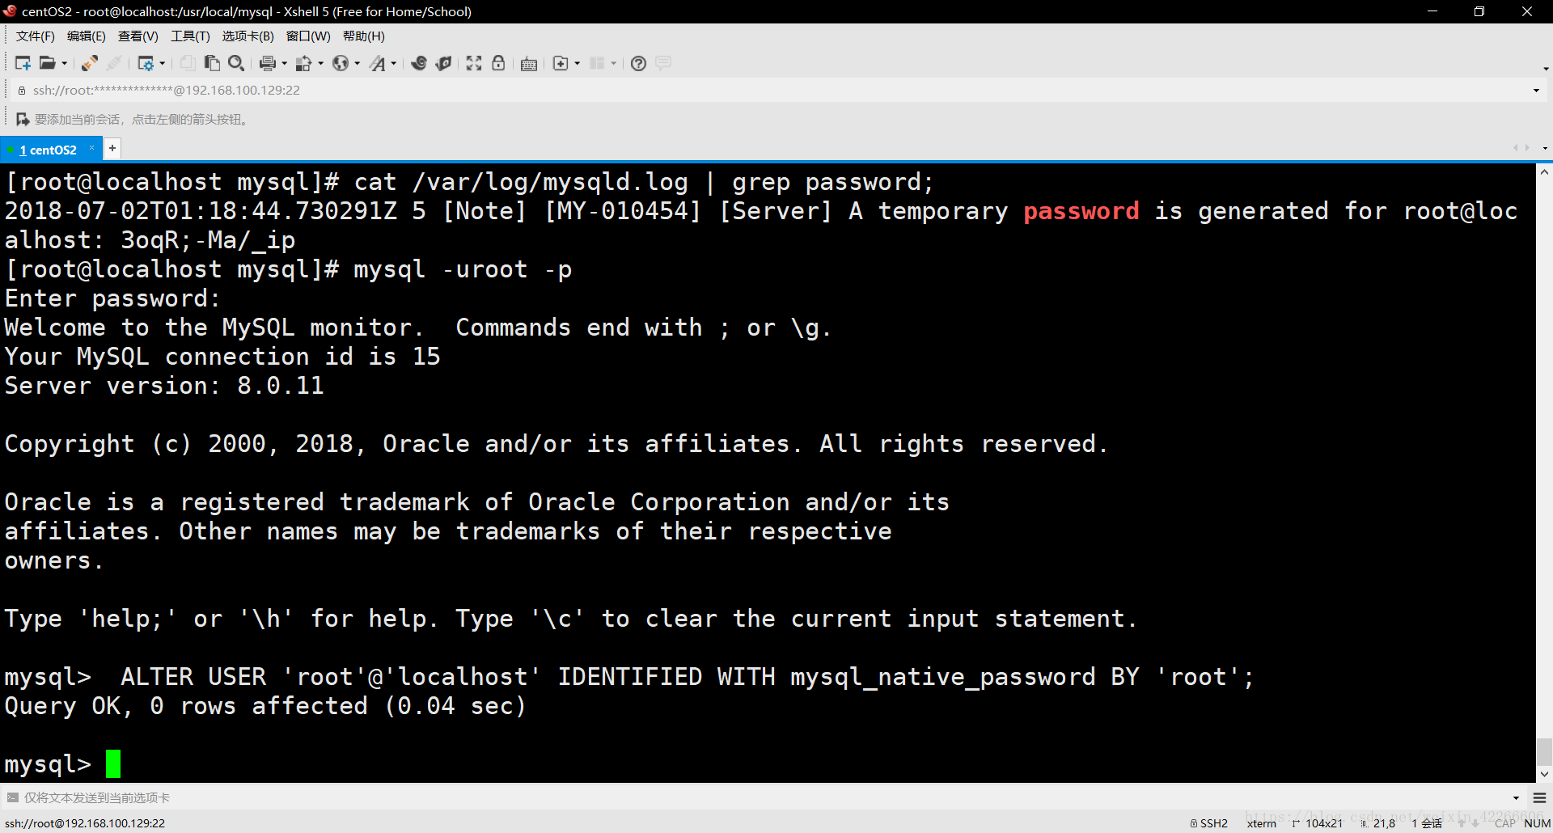**

**36.通过 exit; 命令退出 MySQL，然后通过新密码再次登陆**

**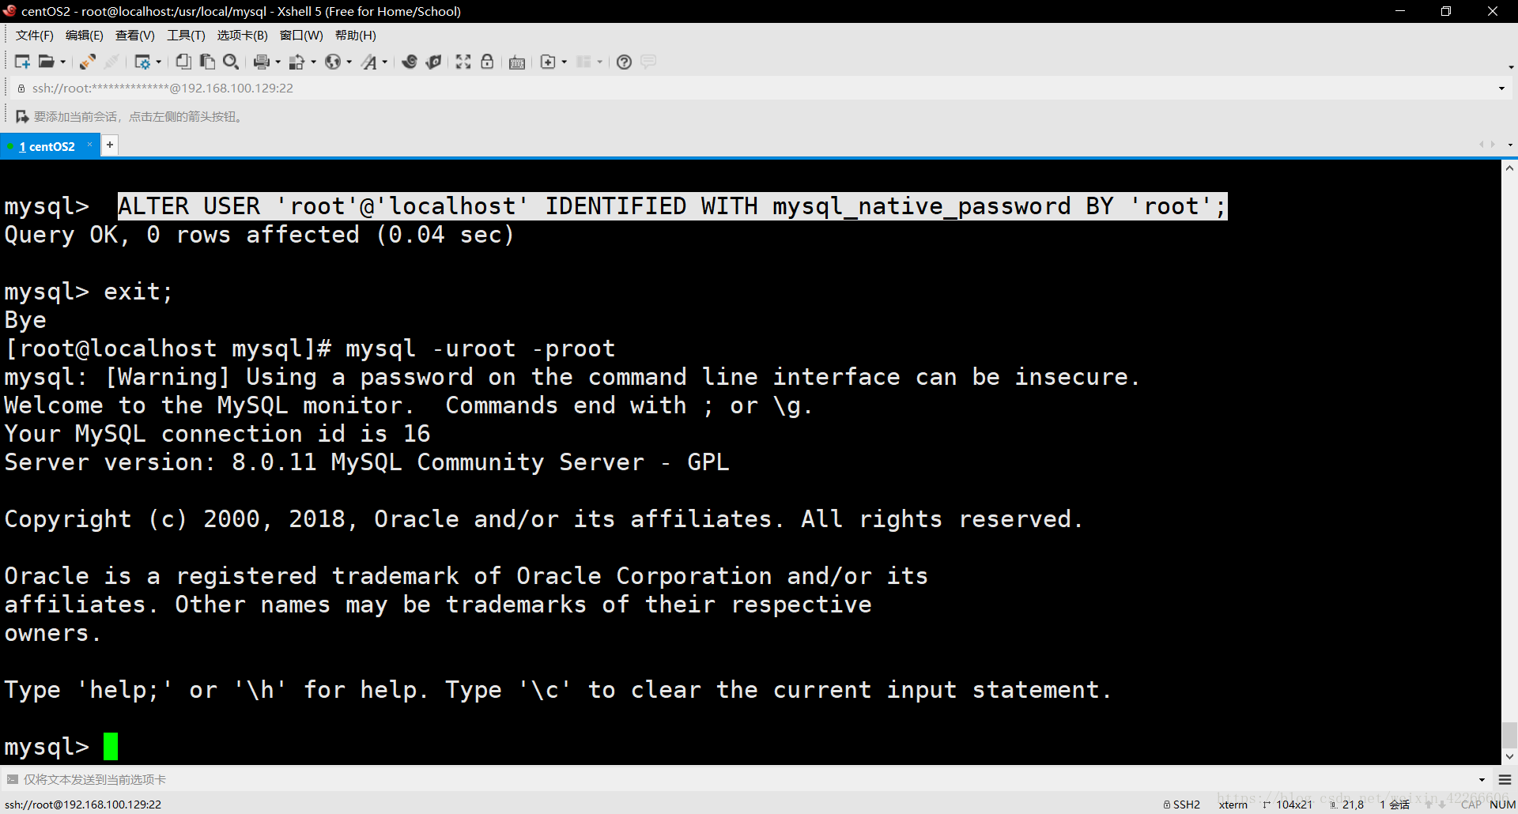**

**37.通过以下命令，进行远程访问的授权**

1. create user 'root'@'%' identified with mysql\_native\_password by 'root';
2. grant all privileges on \*.\* to 'root'@'%' with grant option;
3. flush privileges;

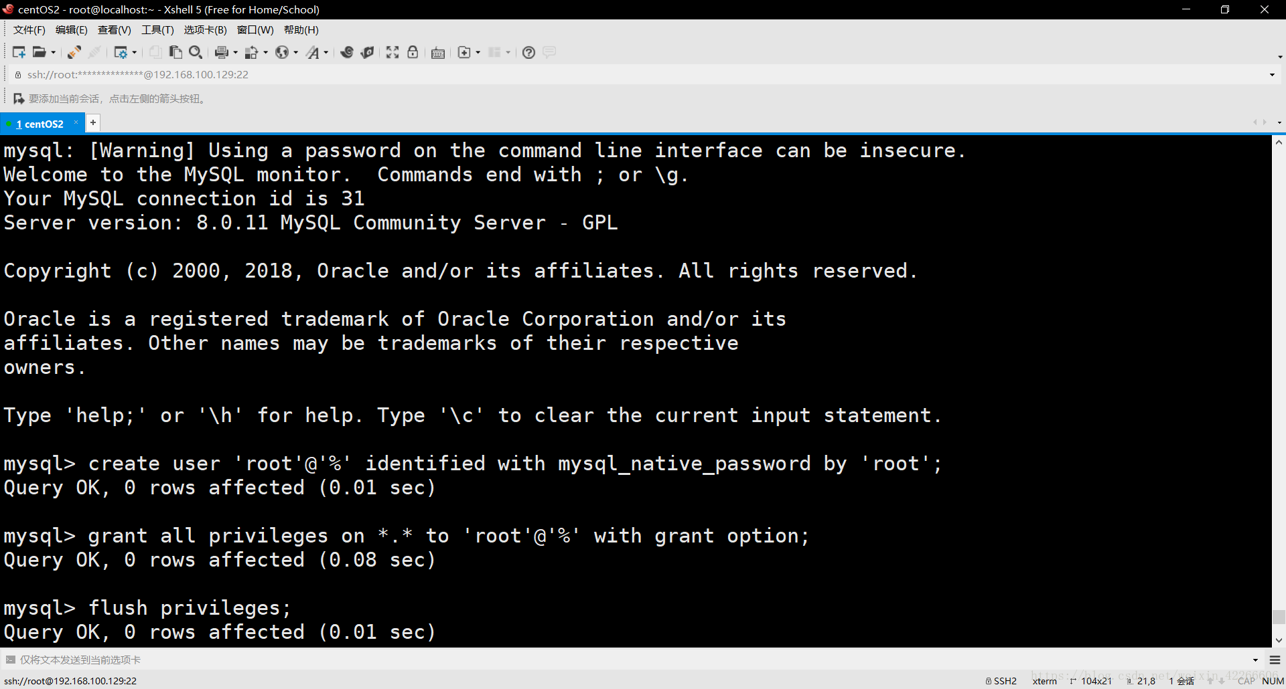

**38.通过 ALTER USER 'root'@'localhost' IDENTIFIED BY 'root' PASSWORD EXPIRE NEVER; 命令修改加密规则，MySql8.0 版本 和 5.0 的加密规则不一样，而现在的可视化工具只支持旧的加密方式。**

**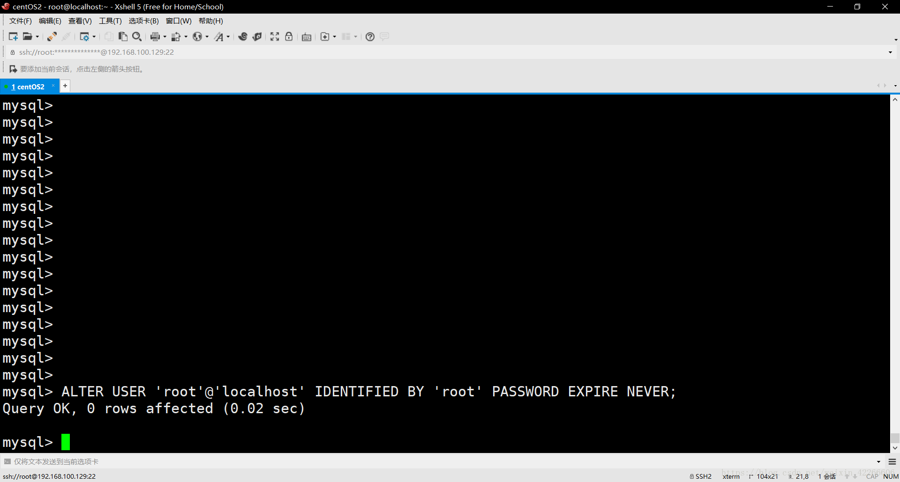**

**39.通过 flush privileges; 命令刷新修该后的权限**

**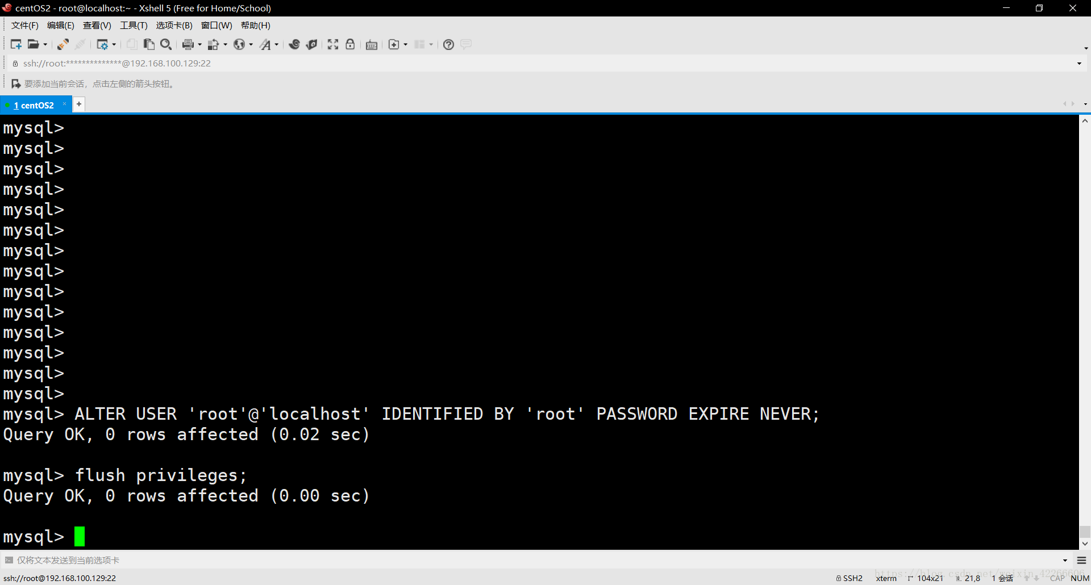**

**40.通过 exit; 命令退出 MySQL**

**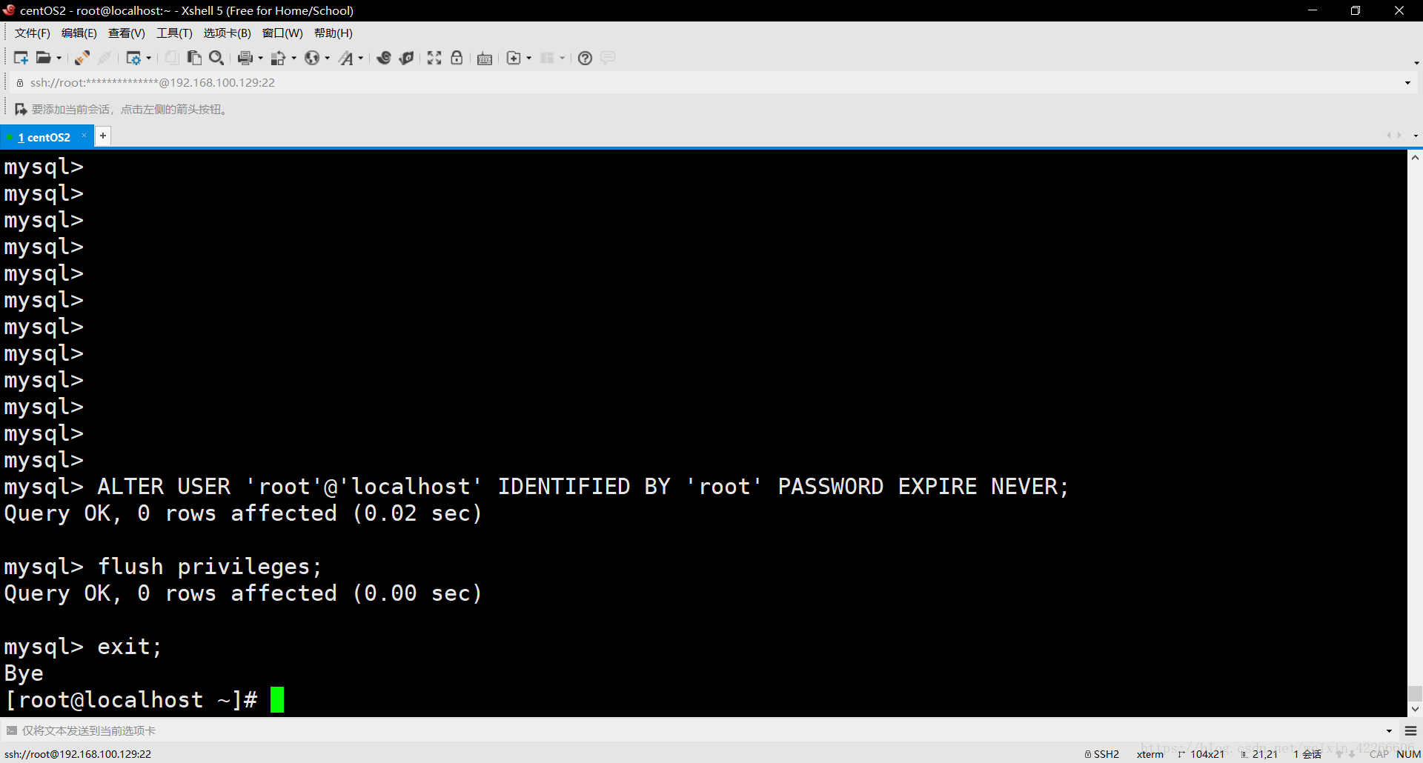**

**41.通过以下命令，关闭 firewall**

1. systemctl stop firewalld.service;
2. systemctl disable firewalld.service;
3. systemctl mask firewalld.service;

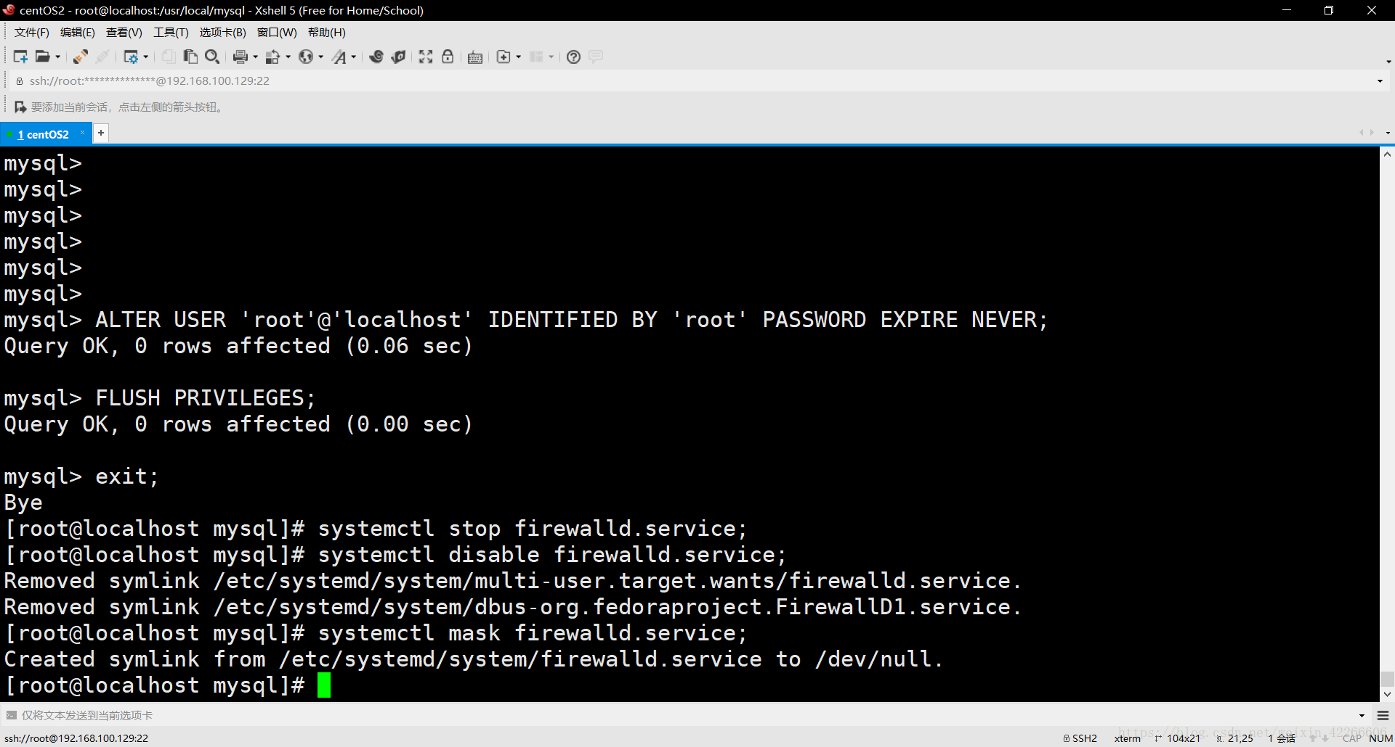

**42.通过 yum -y install iptables-services  命令安装 iptables 防火墙**

**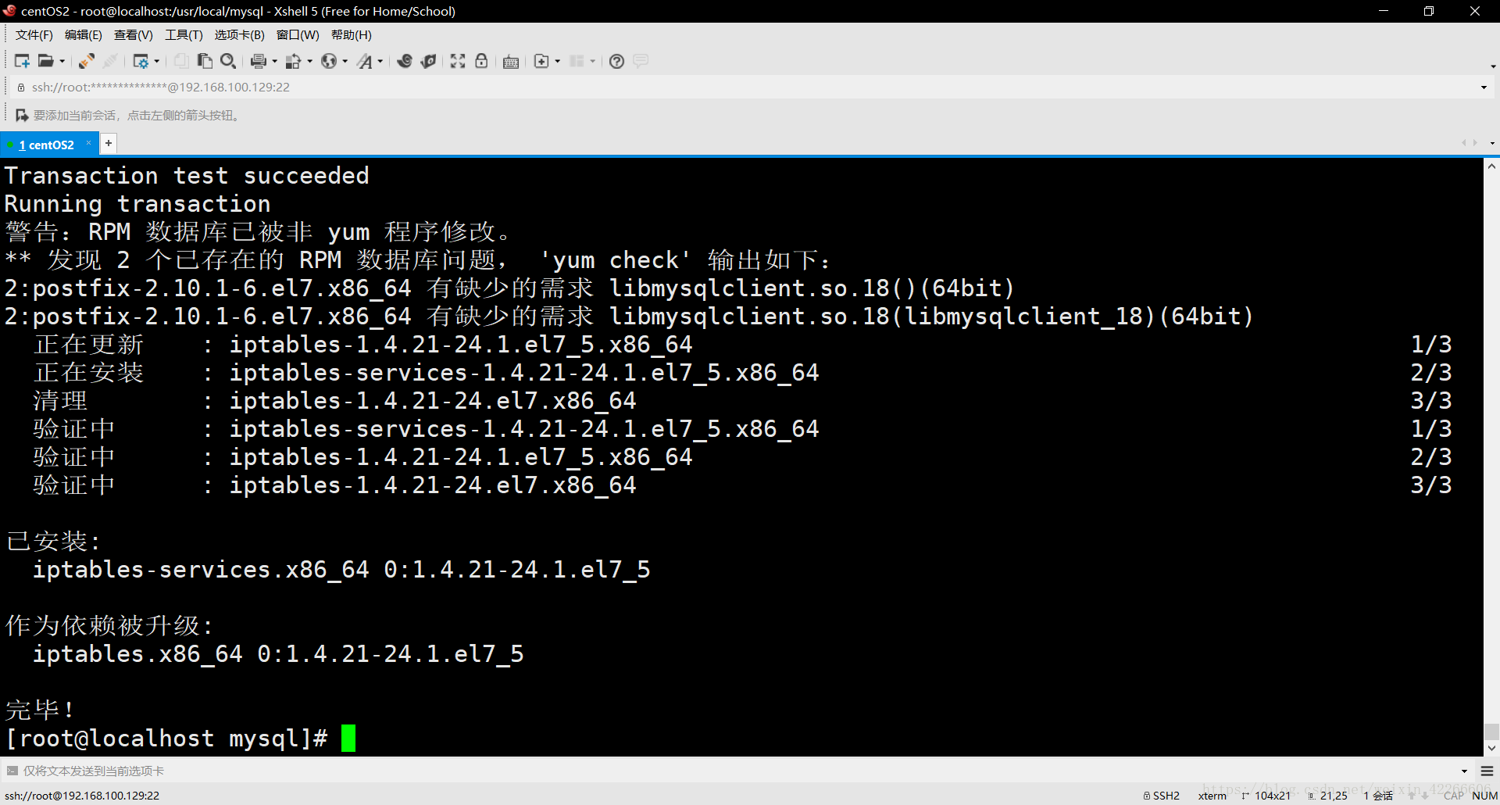**

**43.通过以下命令启动设置防火墙**

1. systemctl enable iptables;
2. systemctl start iptables;

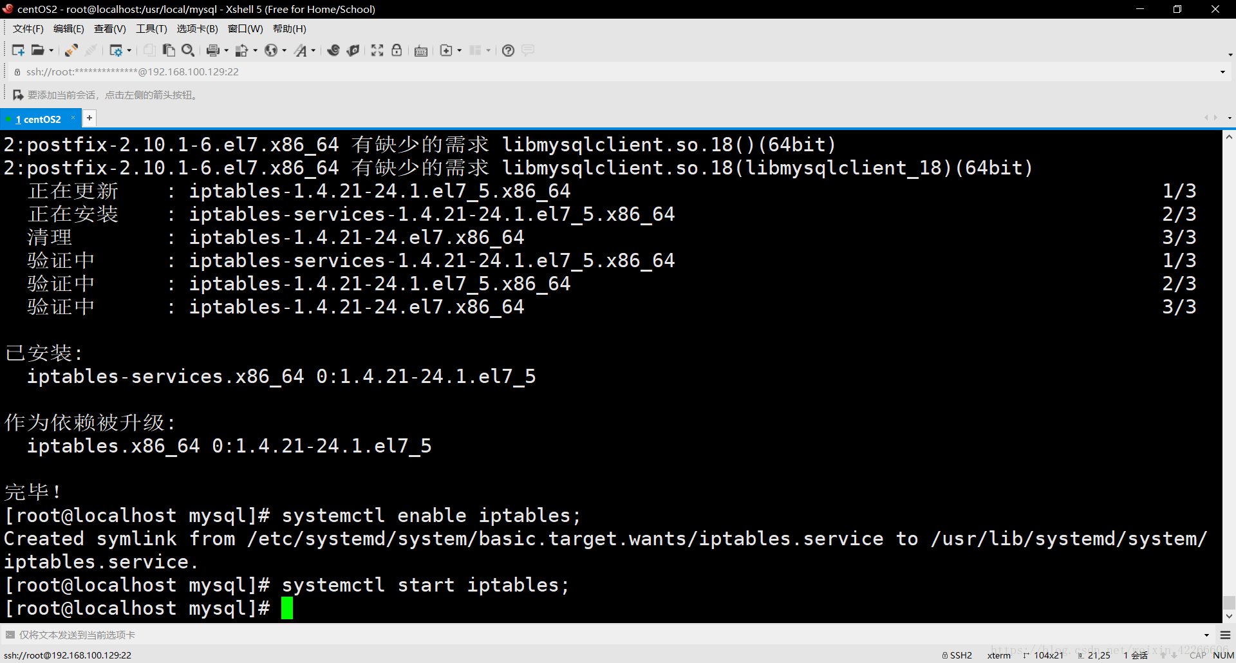

**44.通过 vim /etc/sysconfig/iptables 命令编辑防火墙，添加端口**

**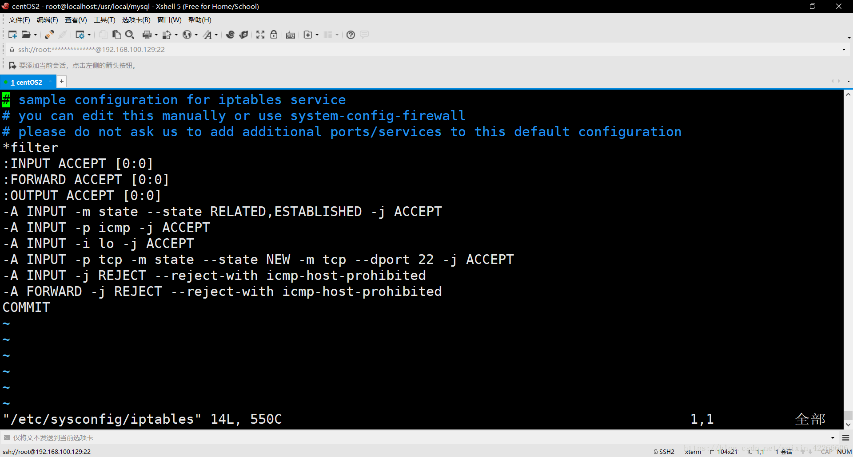**

**45.点击 i 键进入插入模式**

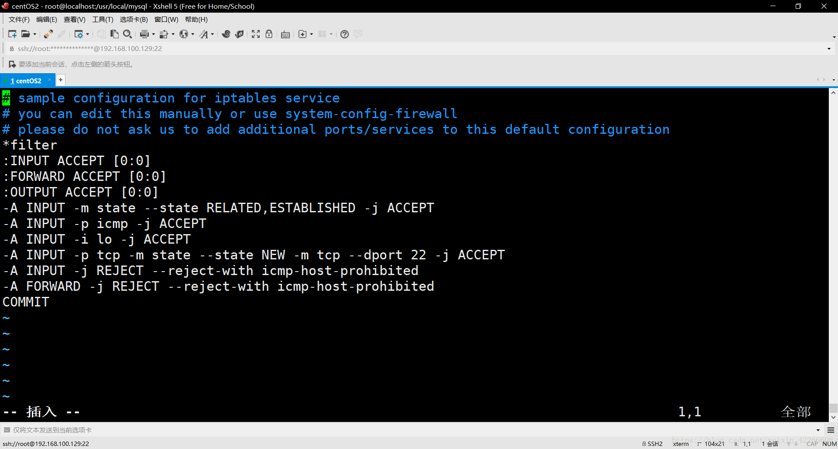

**46.在相关位置，写入以下内容**

1. -A INPUT -m state --state NEW -m tcp -p tcp --dport 80 -j ACCEPT
2. -A INPUT -m state --state NEW -m tcp -p tcp --dport 3306 -j ACCEPT
3. -A INPUT -m state --state NEW -m tcp -p tcp --dport 443 -j ACCEPT
4. -A INPUT -m state --state NEW -m tcp -p tcp --dport 8080 -j ACCEPT
5. -A INPUT -m state --state NEW -m tcp -p tcp --dport 8090 -j ACCEPT

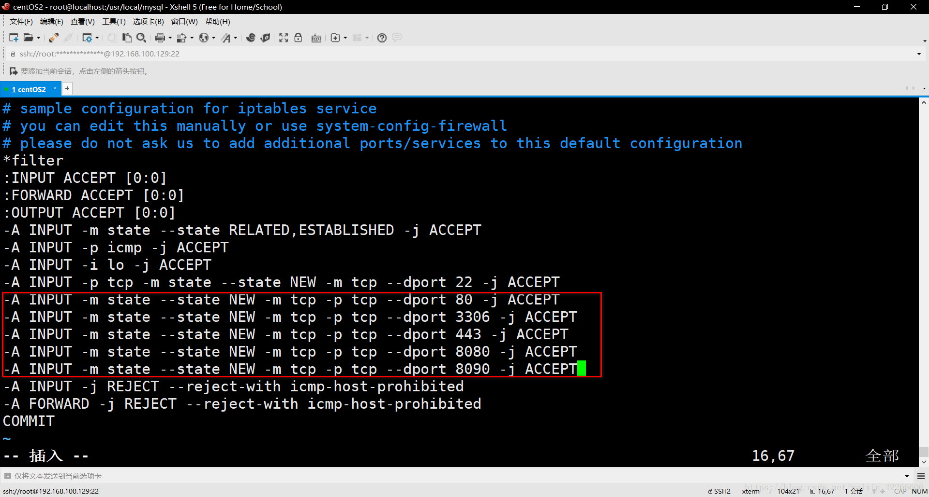

**47.点击 ESC 键退出插入模式**

**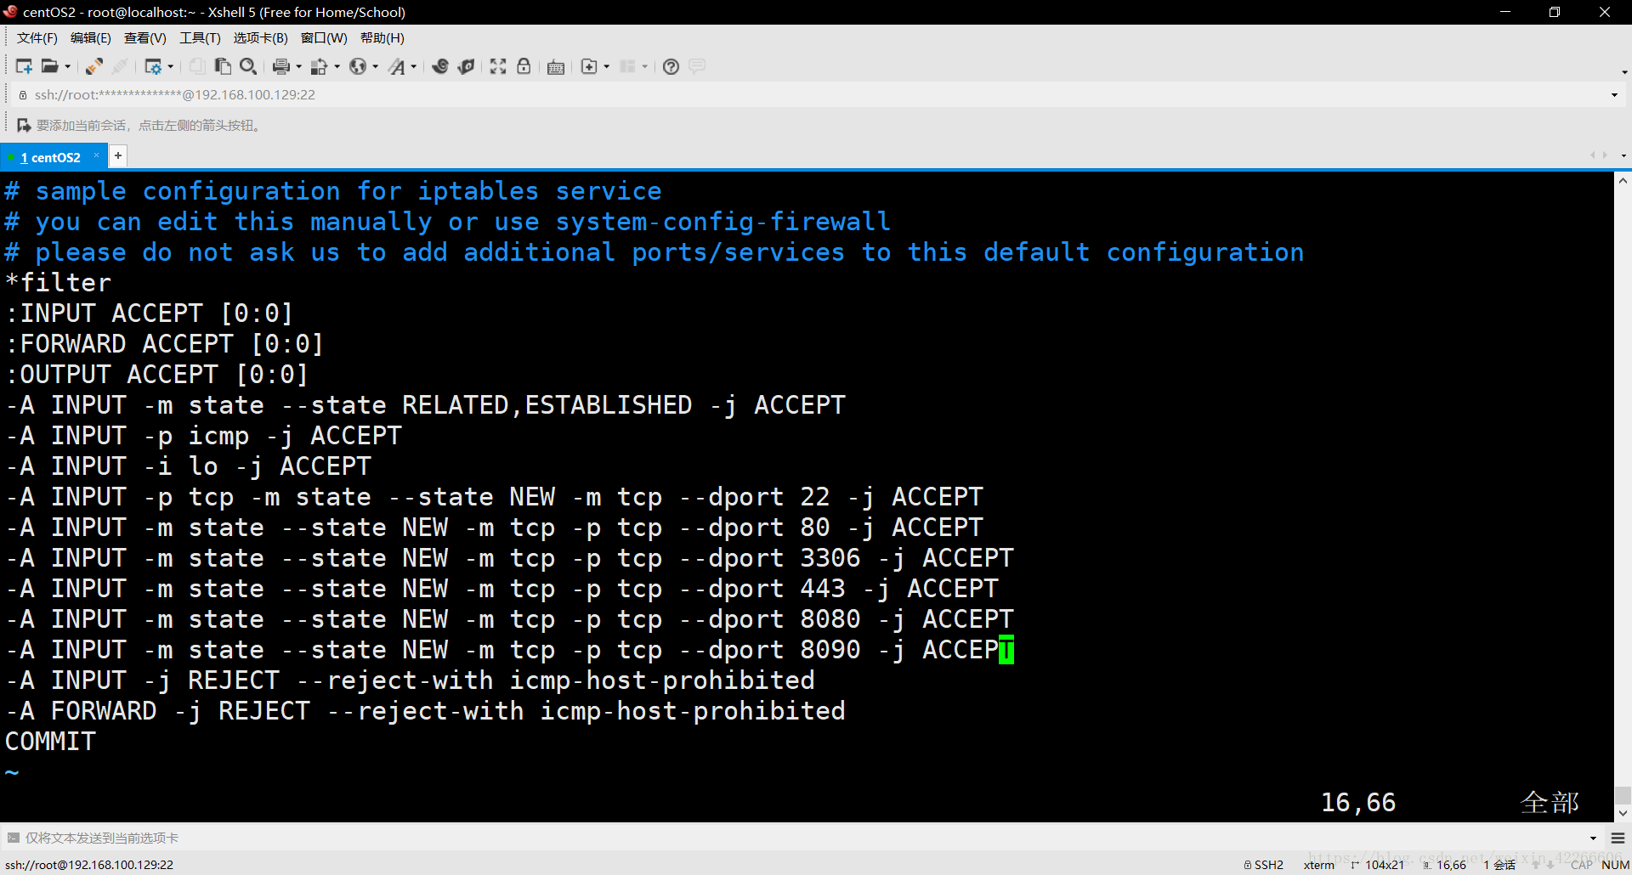**

**48.点击 : 键，输入 wq 敲回车键保存退出，: 为英文状态下的**

**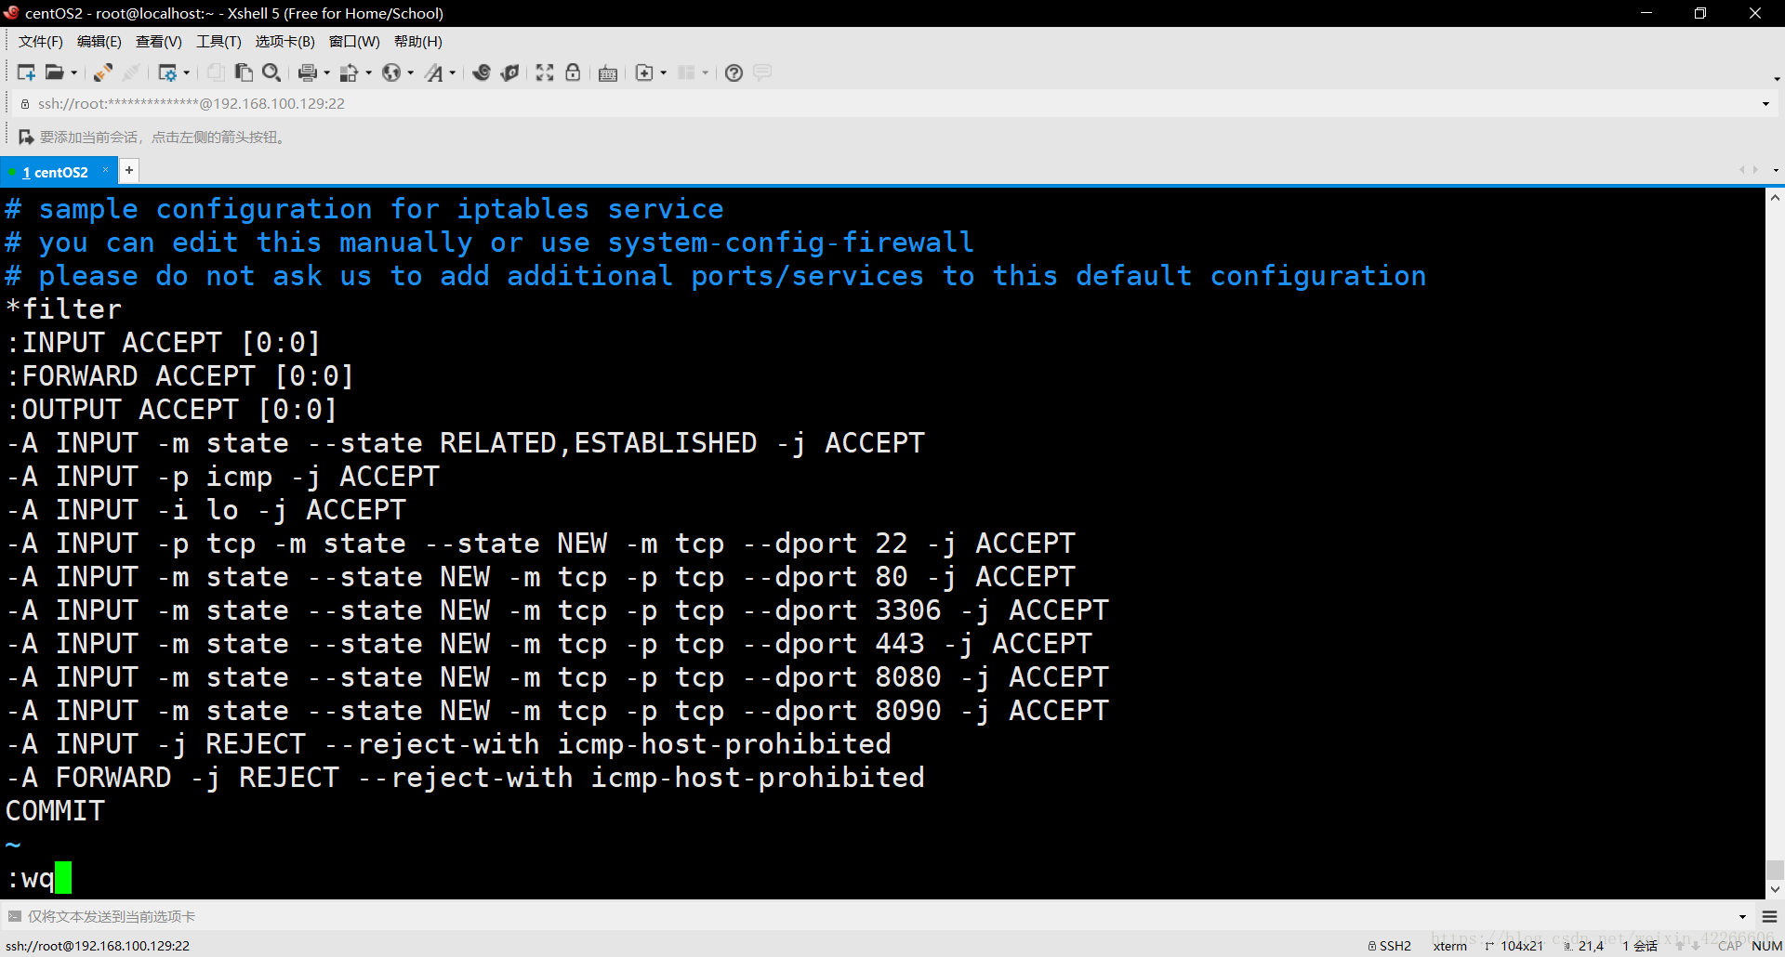**

**49.通过 systemctl restart iptables.service 命令重启防火墙使配置生效**

**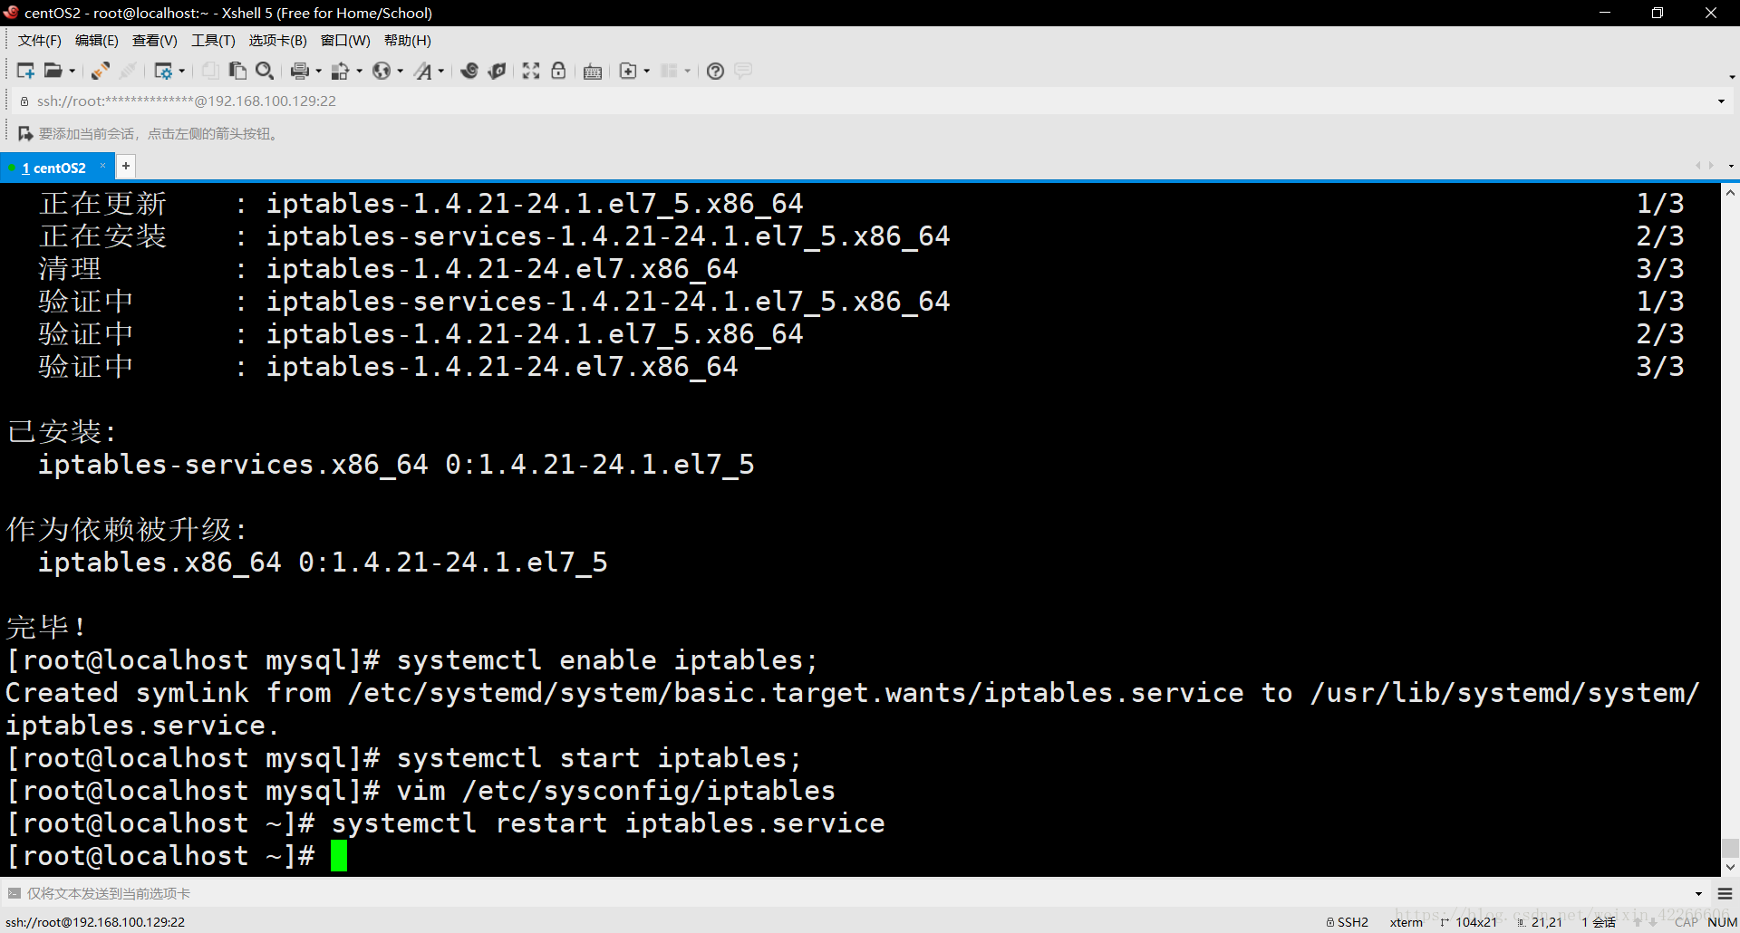**

**50.通过 systemctl enable iptables.service 命令设置防火墙开机启动**

**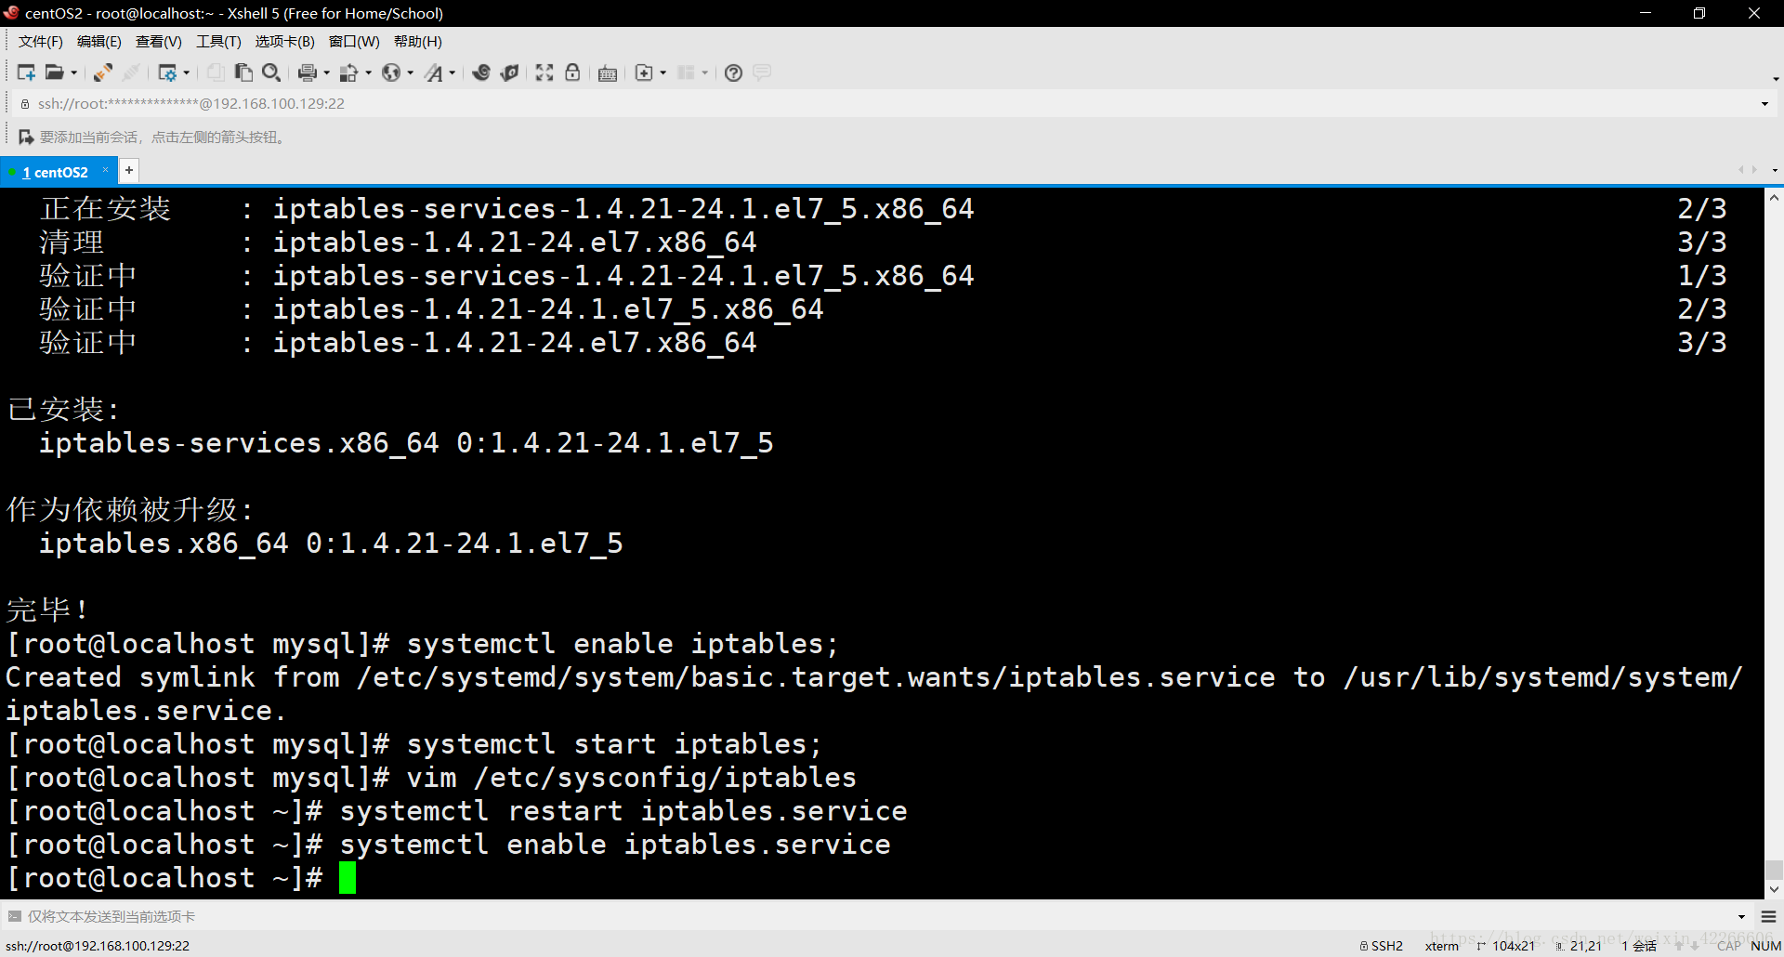**

**51.通过 ifconfig 命令查看 ip**

**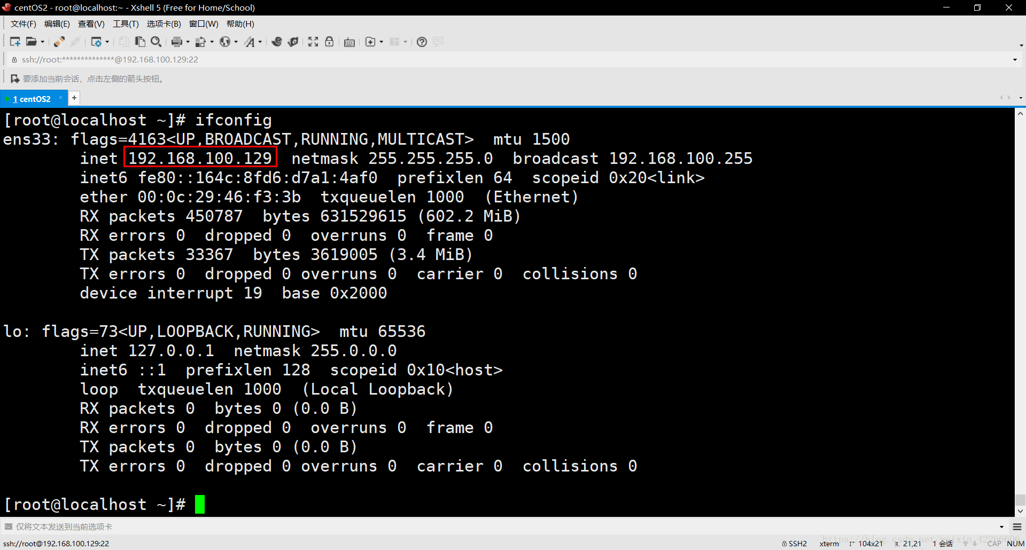**

**52.新建 SQLyog  的连接**

**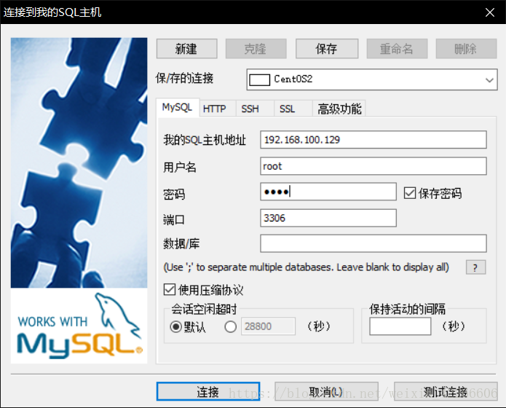**

**53.连接成功**

**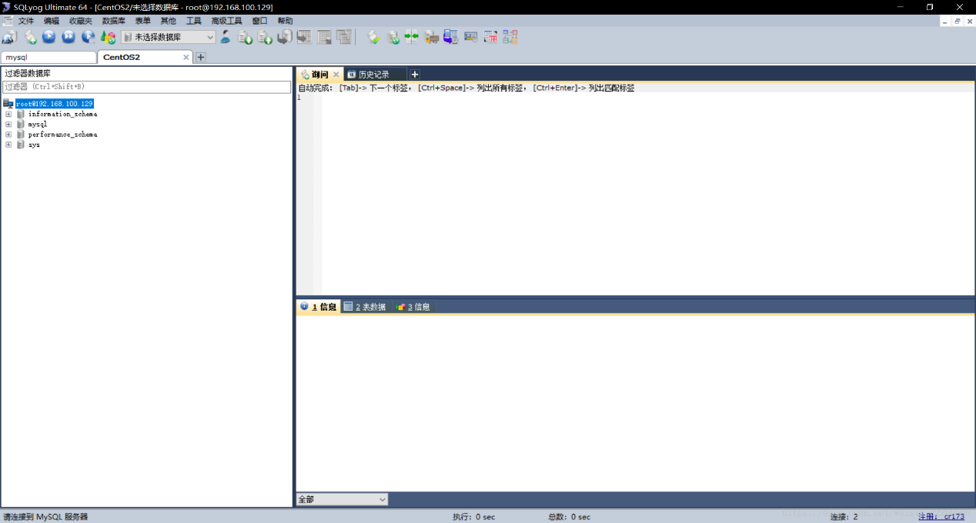**

## Mysql启动失败

[ERROR] Can’t start server: can’t create PID filepath: No such file or directory

错误原因

一般是由于服务器强制关机导致pid文件丢失。

解决办法

在/etc/my.cnf 中查看pid-file的位置

pid-file=/var/run/mysqld/mysqld.pid

创建对应的目录并修改权限

mkdir -p /var/run/mysqld

chown mysql.mysql /var/run/mysqld

这时可以尝试重启mysql了，如果还不行继续第三步

创建一个pid文件并修改权限

touch /var/run/mysqld/mysqld.pid

chown mysql.mysql /var/run/mysqld/mysqld.pid

再启动MySQL应该就没问题了。

HTBmysql@123

# linux 安装Java JDK

1 创建文件夹

**mkdir /usr/java**

2 解压

jdk到该文件夹下： **tar -xzvf JavaJDk.tar.gz -C /usr/java** (解压完成则安装成功)

3 配置环境变量

**vim /etc/profile** (在该文档最后添加如下内容)（注意bin后是冒号，冒号后边是将原path也跟着重新导入）

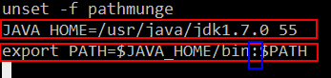

# set java environment  
export JAVA\_HOME=/usr/java/jdk1.8.0\_181  
export JRE\_HOME=${JAVA\_HOME}/jre  
export CLASSPATH=.:${JAVA\_HOME}/lib:${JRE\_HOME}/lib  
export PATH=${JAVA\_HOME}/bin:${PATH}

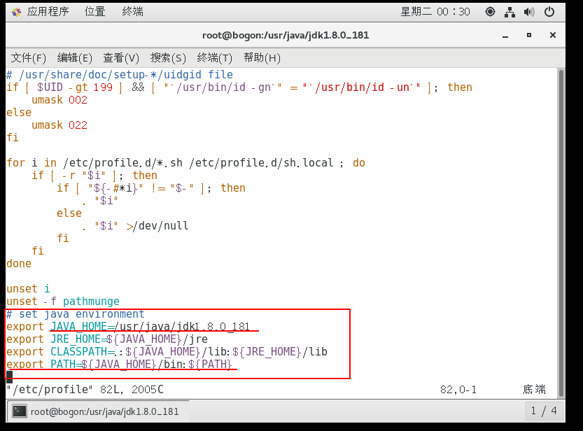

4 重新加载文档

**source /etc/profile**

5 检查是否成功 **java -version**

**可能报的异常：**

**linux环境变量配置后报错..-bash: /usr/local/java/jdk1.7.0\_55/bin/java: /lib/ld-linux.so.2: bad ELF interpreter**

解决方案：**登录root账户，运行命令:yum install glibc.i686**

# Linux按装tomcat

1 创建文件夹

**mkdir /usr/tomcat**

2 解压tomcat

**tar -xzvf Tomcat.tar.gz -C /usr/tomcat** (解压成功则安装完毕)

3 启动tomcat

（1）进入到tomcat的bin目录下

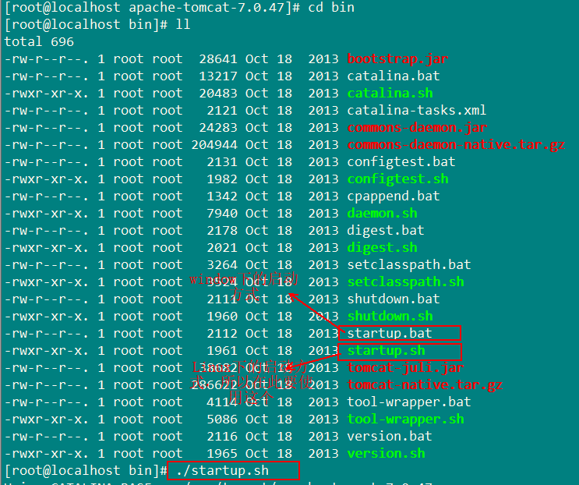

关闭tomcat

（2）启动方式

在tomcat的bin目录下，启动有两种方式

第一种： **./startup.sh**

第二种： **sh startup.sh**

(3) 验证是否启动

查看运行在基于JDK之上的程序：jps

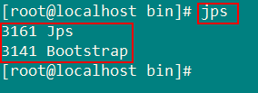

其中，Bootstrap就是tomcat在运行，另外可以在google/火狐 浏览器中输入 虚拟机ip:8080 查看能否进入tomcat (IE浏览器可能无法访问)

如果还想确认Bootstrap是否是tomcat，可以先杀死该进程，再执行浏览器的操作，看是否还能进入。

杀死进程： **kill -9 3121**

（4）关闭方式

与启动方式相同有两种

第一种： **./shutdown.sh**

第二种： **sh shutdown.sh**

# eclipse安装

此处需要注意，安装的eclipse版本位数要和jdk版本的位数相同，否则会很麻烦。

在此提供一套完美衔接的jdk和eclipse。

jdk：jdk-8u181-linux-x64.tar.gz 下载地址：<http://www.oracle.com/technetwork/java/javase/downloads/jdk8-downloads-2133151.html>

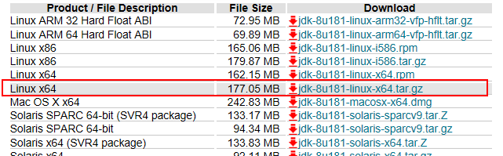

eclipse：eclipse-java-oxygen-3-linux-gtk-x86\_64.tar.gz 下载地址：<http://ftp.jaist.ac.jp/pub/eclipse/technology/epp/downloads/release/oxygen/3/>

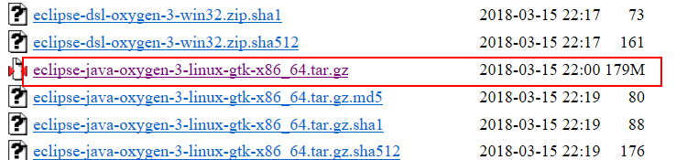

eclipse安装过程

1 创建文件夹

mkdir /usr/eclipse

2 解压文件到文件夹

tar -xzvf eclipse.tar.gz -C /usr/eclipse

3 回到Centos图形界面，双击eclipse（是菱形那个，那个圆的是图片，下面做快捷键会用到）

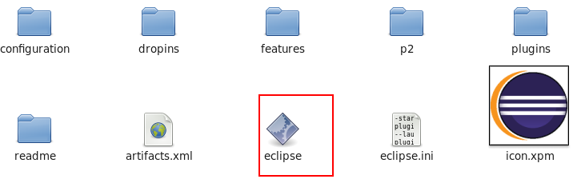

4 如果版本选择正确，会弹出一个错误窗口。



5 重启Linux ： reboot （重启后就可以正常使用了）

6 桌面快捷键创建

（1）桌面右键选择create launcher

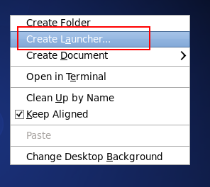

(2)填写信息，最后一个可以空着。Browse选择到系统图标。

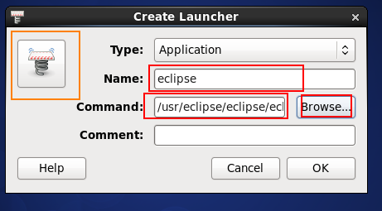

（3）图标设置。点击左上角那个弹簧图标，进入图标图片更改界面。选择eclipse的图标，确定即可。

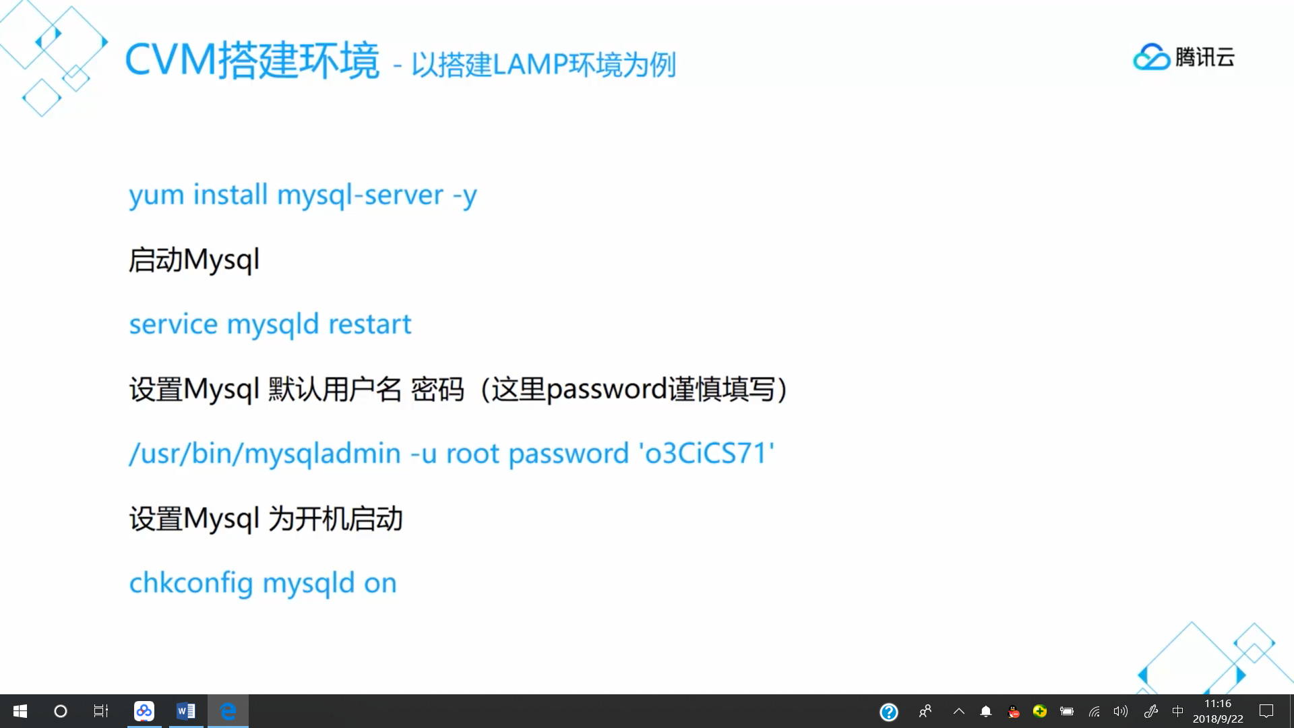

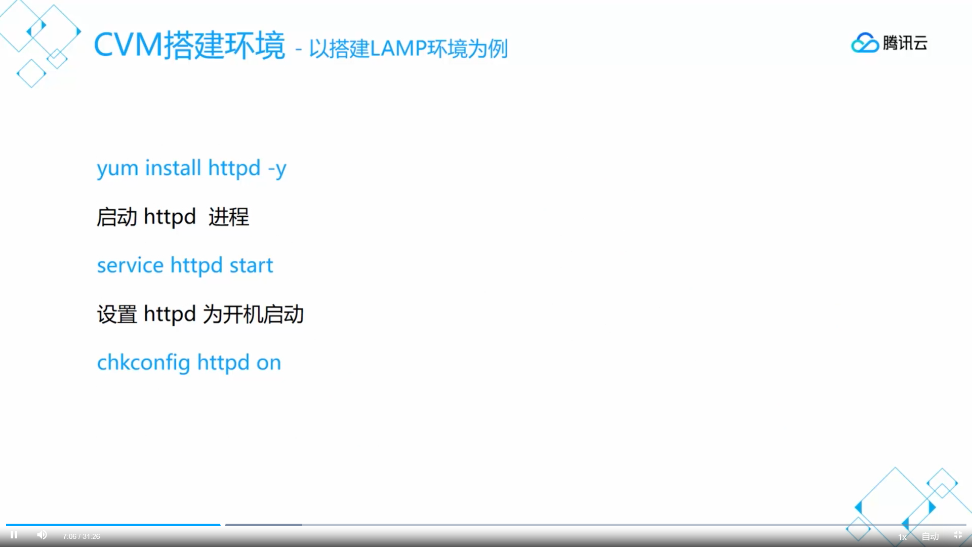

# 4 命令问题

## 没有Vim命令

安装命令：默认情况下 [centos](https://www.baidu.com/s?wd=centos&tn=24004469_oem_dg&rsv_dl=gh_pl_sl_csd)正常安装后[yum](https://www.baidu.com/s?wd=yum&tn=24004469_oem_dg&rsv_dl=gh_pl_sl_csd)已经配好，有等同于[vim](https://www.baidu.com/s?wd=vim&tn=24004469_oem_dg&rsv_dl=gh_pl_sl_csd)的vi。

因此使用vim的时候会报出 -bash ： vim: command not found 的错误  


安装命令：

rpm -qa | grep vim //查看vim命令在什么软件包47.

出现 vim-minimal-7.4.160-4.el7.x86\_64

yum install -y vim\* //安装vim相关的软件包

rpm -qa | grep vim

结果如下：

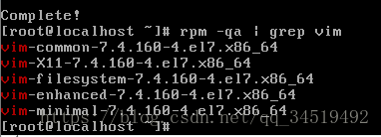

现在就可以使用vim了。

# **VI编辑器**

dd:删除游标所在的一整行(常用)  
ndd:n为数字。删除光标所在的向下n行，例如20dd则是删除光标所在的向下20行  
d1G:删除光标所在到第一行的所有数据  
dG:删除光标所在到最后一行的所有数据  
d$:删除光标所在处，到该行的最后一个字符  
d0:那个是数字0,删除光标所在到该行的最前面的一个字符  
x,X:x向后删除一个字符(相当于[del]按键),X向前删除一个字符(相当于[backspace]即退格键)  
nx:n为数字，连续向后删除n个字符